

Quentin BADUEL

Fiona CASTELLI

Emmanuel YAGAPEN

Rapport Technique

**MSOFT CINE**

Projet Industriel IG4

# Remerciements

Nous tenons à remercier l’ensemble des personnes qui nous ont permis de mener à bien ce projet pendant ces deux mois.

Nous remercions avant tout **M. CHAUSSE**, notre demandeur, pour nous avoir confié ce projet, ainsi que pour sa disponibilité et sa collaboration.

Nous tenons également à remercier **M. STRATULAT**, notre tuteur, pour ses conseils durant le projet.

De plus, nous remercions **M. DINU** pour son temps, son aide et ses conseils en ce qui concerne les technologies utilisées.

Finalement, nous tenons à remercier l’ensemble de l’équipe pédagogique, pour leurs enseignements, et du personnel administratif, pour leur accompagnement tout au long du projet.

# Sommaire

Remerciements 2

Sommaire 3

Introduction 4

I) Présentation du projet 6

a. Le contexte 6

b. Le demandeur 6

c. La mission 7

d. Liste des utilisateurs 7

e. Contraintes et périmètre 8

f. Objectifs détaillés 8

Principe d’une plateforme collaborative 11

II) Détails du projet 12

a. Analyse 12

b. Conception 13

c. Développement 35

III) Aspect technique des interactions système-utilisateur 40

a. Accès à la page de scénario 40

b. Recherche et affichage des informations 40

c. Mise en ligne d'une nouvelle suggestion 42

IV) Tests 43

V) Difficultés rencontrées 44

a. Techniques 44

b. Ergonomie 46

c. Gestion du temps 47

VI) Conclusion 48

a. Bilan 48

b. Discussion 48

Webographie 49

Documentation Python: 49

Documentation Django: 49

Documentation multi-langages 49

Annexes 50

Administration 52

Create a new scenario 52

Create a user 54

Manually validate user registration 56

Link a user to a scenario, a role or a notification list 58

Director 58

Director interface 59

Upload First Version of a scenario 59

Send a suggestion of scenario on the first version 60

Validating a suggestion 61

Scriptwriter 63

Scripwriter Interface 63

Upload a suggestion 64

Secretary 65

Secretary Interface 65

Send a reminder 66

Reception validation 67

Staff Interface 68

Dashboard 69

Contacts 70

Glossaire 71

# Introduction

Dans le cadre de notre formation de 4ème année en école d’ingénieurs à Polytech’ Montpellier, nous avons effectué un projet industriel proposé par M. Chausse, représentant de l’entreprise **IDEV**, société de prestation de services aux entreprises.

En groupe de trois étudiants nous avons mis en application, à l’aide d’un responsable pédagogique, nos acquis en gestion de projet ainsi que nos connaissances en informatique afin de répondre aux besoins du demandeur.

Le projet a débuté le 11 avril pour prendre fin le 27 mai, soit une durée de 6 semaines.

La mission confiée repose sur l’**élaboration d’une plateforme collaborative pour le domaine de l’audiovisuel et du cinéma**. En effet, la problématique actuelle repose sur les difficultés rencontrées lors des tournages telles que gérer les modifications régulières de scenario ou le fait de ne pas savoir où se trouvent les personnels de tournages ou le matériel nécessaire.

Ce rapport vise à présenter les différents aspects techniques du projet. Nous présentons dans un premier temps le contexte dans lequel s’inscrit le projet et quels sont ses objectifs.

Nous présentons ensuite le ensuite travail d’étude qui a été réalisé en amont du développement. En détaillant la partie d’analyse et de conception avant de décrire les outils que nous avons utilisés pour le développement.

Nous abordons ensuite un scénario d’utilisation durant lequel nous décrivons les effets des actions de l’utilisateur sur le système et la façon dont celui-ci réagit.

Nous évoquons ensuite les tests que nous avons réalisés afin de garantir la qualité du projet, puis nous listons les différents problèmes que nous avons rencontrés avec les solutions que nous avons dû mettre en place.

Finalement nous établissons un bilan sur le projet et nous ouvrons une discussion sur la place des systèmes d’informations dans le monde du cinéma.

# Présentation du projet

## Le contexte

Dans le monde du cinéma actuel, il n’existe aucun logiciel permettant aux équipes de se synchroniser. Ainsi, un des problèmes majeurs rencontré lors des productions vient du **temps perdu** par l’ensemble du personnel pour attendre l’arrivée d’une personne ou d’un matériel.

On cherche donc à **résoudre des problèmes d’organisation** et de synchronisation en améliorant le système d’information existant.

Sur les tournages actuels, les informations sont échangées par documents papiers ou de manière informelle. On souhaite ainsi mettre en place un outil informatique pour centraliser les données et optimiser les tâches.

Celui-ci se présentera sous la forme d’une **plateforme d’applications accessibles sur Internet** et qui permettra aux différents utilisateurs d’accéder aux modules dont ils ont besoin.

Finalement l’utilisation de cet outil devra permettre de s’assurer que tout le monde dispose de toute l’information et que l’on puisse connaître les personnes qui n’ont pas été informées des dernières modifications afin de pouvoir les contacter.

## Le demandeur

M. Chausse est le représentant et le président de l’entreprise **IDEV** Sarl dont le siège social se trouve dans le Gard. IDEV est une société de prestation de services aux entreprises et a également une activité de « holding[1] ».

Parallèlement, M. Chausse est aussi le président de **PROCINVEST**, société d’investissement, de la société **ARKAN SAS**, ayant une activité de « holding » et l’entreprise **CGMI SA**, qui a pour activité la fabrication de matières plastiques de base.

De par son activité, M. Chausse est en lien avec l’industrie du cinéma. Il recherche en effet des fonds pour la production de films.

## La mission

Pour pouvoir à terme développer une **plateforme** efficace permettant la **gestion des informations relatives au tournage**, il est nécessaire de réaliser un **prototype** afin d’étudier son utilisabilité. En effet, les fonctionnalités à intégrer sont nombreuses et doivent être accessibles par différents utilisateurs.

La plateforme devra offrir à chaque utilisateur une interface dédiée, en fonction de son rôle au sein du tournage.

La plateforme contiendra 5 applications principales

Notre mission consiste tout d’abord à réaliser la structure de cette plateforme. Une application permettant de gérer le scénario (suggestions et versions) est également inclue dans la mission

Il est également question de concevoir une seconde application pour gérer les horaires de présences et la géolocalisation des membres d’une équipe de tournage. Cependant, cette partie de la mission dépend du temps restant après la livraison de la première application.

Les autres applications qui pourront être mises en place à la suite de notre projet concernent le suivi des tournages, le suivi des budgets et le suivi des conditions de tournage (météo, équipement,…)

Les fonctionnalités devront être **accessibles depuis différents supports** (PC, tablettes mobile et Smartphones) et sur différents navigateurs.

## Liste des utilisateurs

Les principales personnes ayant propension à utiliser **l’application sur le terrain** (mobile) sont les techniciens, les accessoiristes, les acteurs ainsi que les responsables du film.

Il peut être intéressant pour ces personnes de connaître la géolocalisation d’autres individus participant au tournage.

Le **site web** sera lui surtout consulté par les réalisateurs, les scénaristes, le secrétariat ainsi que les services administratifs (par exemple: la comptabilité). Ils pourront non seulement s’informer la géolocalisation des autres personnes participant au tournage mais en plus définir et connaître les horaires de tournage. Les réalisateurs et scénaristes peuvent également utiliser l’application de gestion de scénario.

## Contraintes et périmètre

L'élaboration d'une plateforme Web requiert l'utilisation de nombreuses **technologies Web** dont la plupart nous sont inconnues.

Afin de permettre un développement rapide, il a été décidé d'utiliser le framework **Django**[2] et un service d’hébergement de site web fourni par **Google App Engine**[3].

Le développement doit donc se faire en utilisant les langages utilisés par Django (notamment Python[4]). La partie interface Web intègre également les technologies HTML[5], CSS[6] et JavaScript[7].

Au départ, le périmètre de la mission était très vague et englobait plus de quatre applications. Puisqu’il n'était pas possible d'achever en si peu de temps un prototype aussi complet, nous avons décidé d’un commun accord avec le demandeur, de se concentrer sur les deux principales applications.

## Objectifs détaillés

### Objectifs de l’application 1

L’application devra permettre aux scénaristes et aux réalisateurs de **se mettre d’accord sur une version du scénario** qui sera par la suite communiquée à l’ensemble des équipes.

On entend par **suggestion** une proposition de scénario envoyée par le scénariste qui n’a pas été validée. Une **version** désigne quant à elle une proposition qui a été validée.

Actuellement, les scénaristes envoient des propositions de scénario à un réalisateur qui lui renvoie éventuellement des remarques et des demandes de modifications.

Lorsque les scénaristes et le réalisateur se sont mis d’accord sur une version, celle-ci est imprimée dans un grand nombre d’exemplaires afin d’être distribuée.

Le scénario peut être **révisé plusieurs fois par jour**, mais il doit être réimprimé intégralement pour que chaque membre de l’équipe dispose toujours de la dernière version et donc des mêmes numérotations des pages.

L’application devra intégrer quelques contraintes. En effet, il faudra pouvoir décomposer les propositions de scénario en scènes pour pouvoir suivre l’historique des versions et **associer à chaque scène les informations nécessaires au tournage** (les acteurs, le matériel...).

*Ci-dessous, un schéma récapitulatif de l’utilisation de l’application 1 :*

8 : Consultation

des Accusés

- Réception



Scénariste

Réalisateur

**1 :** Envoi de

suggestion

Staff

**2** : Mise en

ligne

**4** : Validation de la

suggestion

**9** : Relance

**6** : Notification

**7** : Téléchargement

5 : Création du PDF

**3** : Notification

Assistant de production

**PLATEFORME**

Le **flux opérationnel** (« *workflow* ») de l’application 1 peut se définir tel que suit :

1. Le réalisateur poste la première version du scénario. Il peut alors choisir d’émettre une correction afin que le scénariste en soit notifié.
2. Le scénariste émet une suggestion. Le réalisateur est alors notifié.
3. Le réalisateur peut choisir de proposer une correction ou de valider la proposition. S’il la valide, la proposition devient une version et l’équipe de tournage est notifiée.
4. Lorsque les membres de l’équipe de tournage téléchargent la version du scénario ; ils accusent-réception automatiquement.

L’assistant de production peut relancer les individus n’ayant pas accusé réception via une interface dédiée.

### Objectifs de l’application 2

Cette application peut être décomposée en deux fonctionnalités distinctes.

La première consistera à **valider la présence des personnes travaillant sur le tournage** afin de comptabiliser leurs heures de travail (qu’elles soient présentes ou non sur le lieu du tournage). En effet les horaires et les conditions de travail varient beaucoup lors d’un tournage. Par exemple, un membre de l’équipe peut travailler de nuit sur des sites différents ou même de chez lui.

Cette fonction permettra de connaître les horaires de travail effectués par un utilisateur et d’aider le service de la comptabilité à établir les bulletins de paie.

La deuxième fonctionnalité se basera sur les signaux GPS intégrés dans les téléphones des utilisateurs et dans certaines balises attachées au matériel.

Les responsables du tournage pourront alors **connaitre à tout moment et à l’aide d’une carte la position d’un matériel ou d’un membre du tournage** dès que le système de traçage sera activé.

*Voici un exemple du fonctionnement de l’application 2 :*



**PLATEFORME**



**1** : Recherche de la géolocalisation

d’un membre du tournage

Réalisateur

**2** : Envoi d’un signal

au Smartphone

**3** : Envoi des coordonnées GPS

**4** : Point sur la carte indiquant

la géolocalisation de la personne

# Principe d’une plateforme collaborative

Une plateforme collaborative est un espace de travail virtuel permettant à différents utilisateurs de travailler ensemble sur un projet pour que chacun puisse atteindre ses objectifs.

Le but de la plateforme est de **faciliter les échanges** en proposant à chaque utilisateur une interface qui lui permet d'obtenir les informations dont il a besoin et d'enregistrer les résultats qu'il doit fournir.

Les informations affichées sont mises à jours grâce aux actions des utilisateurs. Il ne doit pas exister de système d'information parallèle. En effet, il n'existe toujours qu'une version valide qui est présente sur la plateforme et qui est actualisée dès que nécessaire. Les utilisateurs n'ont ainsi pas à se soucier de la version des informations qu'ils possèdent. Tout doit apparaître sur la plateforme.

Outre le rôle de norme, la plateforme permet également d'automatiser certaines tâches et de filtrer certaines informations pour ne présenter que les données pertinentes.

Le système peut se charger d'envoyer des messages aux utilisateurs, d'effectuer des traitements et des conversions sur des fichiers.

L'interface doit être intuitive, c'est à dire que l'utilisateur doit voir la plateforme comme un outil permettant de l'assister en automatisant une partie de ses tâches.

Les opérations de traitements et d'accès à la base de données se font de **manière transparente**. Les modifications apportées par les autres utilisateurs ne sont affichées qu'aux personnes qui en ont besoin et par l'intermédiaire d'un écran spécifique.

# Détails du projet

## Analyse

Dès le début du projet, nous avons commencé une **phase d’étude** afin de déterminer quels étaient les besoins du demandeur et quels moyens nous avions à mettre en œuvre pour y répondre.

M. Chausse nous a informés du contexte dans lequel s’inscrivait le projet. Il nous a ensuite expliqué les problèmes présents dans le monde du cinéma durant les tournages. Une bonne partie d’entre eux étant dû à des problèmes dans la diffusion de l’information

L’orientation du projet était déjà relativement précise puisque le demandeur M. Chausse avait déjà émis l’idée d’une plateforme collaborative. Nous avons donc poussé davantage notre **analyse sur les fonctionnalités** que celle-ci devait offrir.

Dans un premier temps nous sommes partis de l’idée de développer une plateforme permettant d’héberger plusieurs applications spécialisées et nous avons imaginé les intérêts que les différents utilisateurs pourraient y trouver.

Ensuite, nous avons commencé à étudier une application en particulier permettant à plusieurs utilisateurs de s’organiser autour de la gestion du scénario.

Les utilisateurs ayant des rôles différents, il a fallu mener une réflexion sur l’enchainement des actions de ceux-ci et de leurs répercussions sur le système.

Plusieurs questions sont alors apparues : Qui fait quoi ? Dans quel ordre ? Quelles règles appliquer et sous quelles conditions ? Quels sont les formats utilisés ?

Nous avons pu en discuter avec M. chausse à l’occasion de deux réunions et en correspondant par mails. Nous avons ainsi pu préciser ses besoins et prendre des décisions techniques permettant de concevoir une solution.

## Conception

### Diagramme de classe

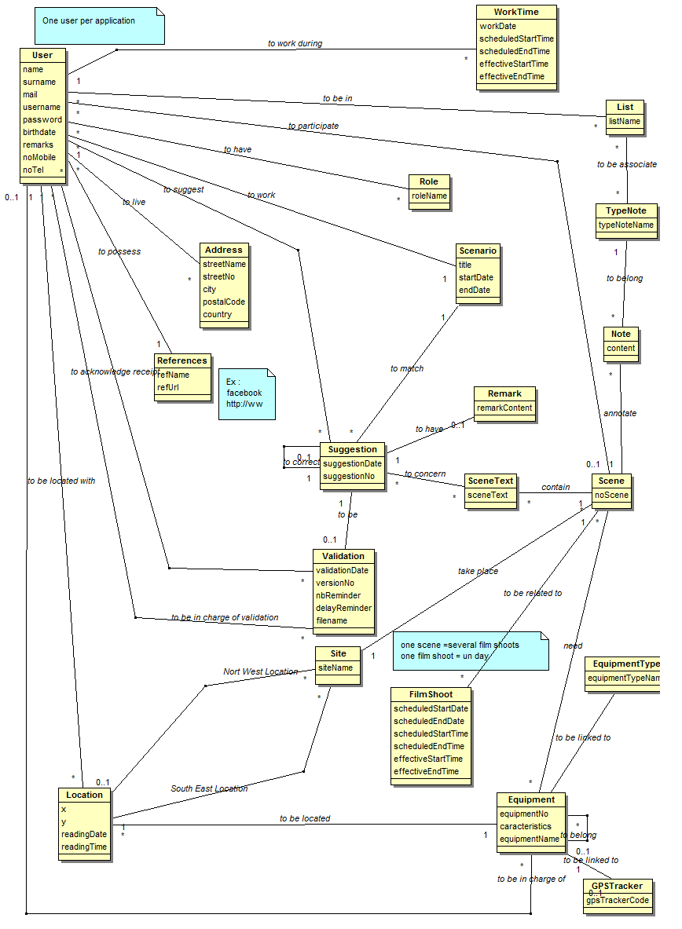

Il existe **un compte utilisateur par application et par tournage**. Il faut donc pouvoir identifier de manière unique un utilisateur en fonction de son nom d’utilisateur. En effet, une personne du système peut avoir plusieurs comptes utilisateurs. Un compte peut être associé à plusieurs adresses et à des références qui représentent des liens vers des réseaux sociaux.

Un utilisateur peut être associé à des coordonnées afin de pouvoir le situer quasiment en temps réel.

On associe des plages horaires aux utilisateurs. Cela permet d’enregistrer les horaires de travail prévus et ceux réellement réalisés pour des dates précises.

Un utilisateur peut avoir plusieurs **rôles**. Un rôle peut être perçu comme un profil. Cela permet d’associer des droits à des groupes d’utilisateurs.

Le **scénario** est caractérisé par un titre, une date de début et une date de fin. On y associe également un nom de fichier qui permet d’identifier le scénario sur un serveur de fichiers.

On peut découper le scénario en plusieurs **scènes**, identifiées par des numéros uniques. A chaque scène on associe un ou plusieurs textes. En effet, il peut y avoir plusieurs versions d’une même scène.

On peut également associer plusieurs notes à chaque scène. Pour faciliter la diffusion de ces notes, elles sont associées à un type. Chaque type peut être lié à une ou plusieurs listes d’utilisateurs.

Ainsi, les destinataires d’une note sont les utilisateurs liés à la liste de diffusion associée au type de la note.

Un utilisateur peut suggérer une **proposition de scénario**. Au niveau du logiciel, il faudra vérifier que l’utilisateur ait le rôle de scénariste ou de réalisateur (il faut noter que seules les propositions des scénaristes seront « validables »). Lorsqu’une suggestion est effectuée, on enregistre la date et on y associe un numéro qui servira d’identificateur. Le réalisateur pourra ensuite y insérer des remarques et effectuer une suggestion de correction au scénariste (sous la forme d’une nouvelle proposition contenant les remarques).

Chaque suggestion est à associer à des textes correspondant aux scènes du scénario.

Lorsque la proposition a été validée, un numéro de version lui est associé et on paramètre le nombre de relances à effectuer et le délai entre chaque rappel.

Des équipements sont associés à chaque scène. Ils possèdent un type et peuvent être associés à une balise GPS. Un matériel peut être contenu dans un autre. Par exemple on peut vouloir référencer le contenu d’une boite à outils et associer une balise GPS uniquement à la boite.

On peut associer des **coordonnées** à un matériel. Cela permet de localiser l’équipement.

Une coordonnée a une longitude(x) et une latitude(y). On y associe une date et une heure pour l’historique de localisation.

A chaque scène on peut y faire correspondre plusieurs tournages. Un tournage a des horaires et une date associée. Un tournage se déroule sur un jour.

Sur un site, on peut tourner plusieurs scènes. Le périmètre du site est un rectangle ayant comme sommet inférieure droite (coordonnée sud-est) et le sommet supérieur gauche (coordonnée nord-ouest).

### Diagrammes de cas d’utilisation

#### Cas d’utilisation général

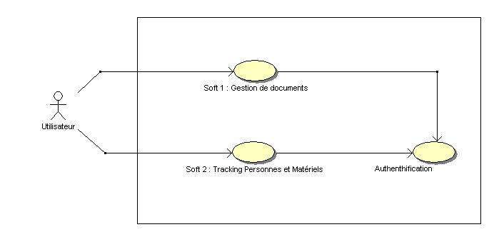

Lors de sa connexion à la plateforme, un utilisateur doit commencer par **s’authentifier**. En effet, les applications auxquelles il aura accès, les options qui lui seront proposées et ses droits dépendront du profil associé à son login.

Au lancement de la plateforme, l’utilisateur peut accéder à **deux applications**.

La première permet la gestion des propositions et la diffusion des versions du scénario et des notes associées.

La deuxième permet de gérer les heures de présence ainsi que la localisation des utilisateurs et du matériel.

#### Cas d’utilisation pour l’application 1

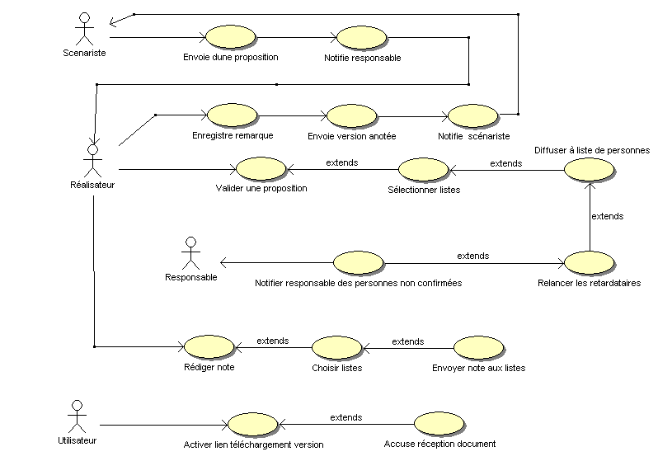

Cette application doit permettre de **faciliter la validation d’une version et sa diffusion auprès de l’équipe de tournage**.

Dans un premier temps, le scénariste envoie une proposition à l’application. Le système réagit en envoyant une notification par mail au réalisateur.

Le réalisateur doit vérifier la version, si celle-ci ne lui convient pas, il peut l’annoter et associer des remarques. Une fois les commentaires ajoutés, il renvoie la version modifiée au scénariste pour que celui-ci applique les changements nécessaires et renvoie une nouvelle proposition.

Parallèlement, le réalisateur peut associer des notes à chaque scène du scénario pour indiquer quels sont les ressources nécessaires pour le tournage (acteurs, matériel, informations techniques...).

Les notes sont propres à chaque scène et sont envoyées en même temps que la version validée aux personnes concernées.

Si la note est importante, le réalisateur peut envoyer des notes indépendamment des envois de version. Il décide alors des listes d’utilisateurs concernés et leur envoie la note.

Les échanges entre le scénariste et le réalisateur continuent jusqu’à ce que le réalisateur valide une des propositions du scénariste.

Lors de la validation, le réalisateur doit sélectionner les listes de personnes qui doivent recevoir la nouvelle version.

Une fois les listes choisies, le système envoie des mails aux personnes concernées avec un lien.

Lorsque les utilisateurs activent ce lien, le système valide leur réception de la nouvelle version et leur permet de télécharger les documents (le scénario et éventuellement les notes associées aux scènes).

Si les utilisateurs n’activent pas le lien, le système leur envoie régulièrement des relances par mail (le nombre de relances et le délai les séparant sont paramétrables).

Une fois le nombre maximum de relances atteint, un mail est envoyé à la personne responsable (secrétaire) avec la liste des personnes n’ayant pas validé.

Cette personne décide alors de contacter au besoin les personnes concernées.

#### Cas d’utilisation pour l’application 2

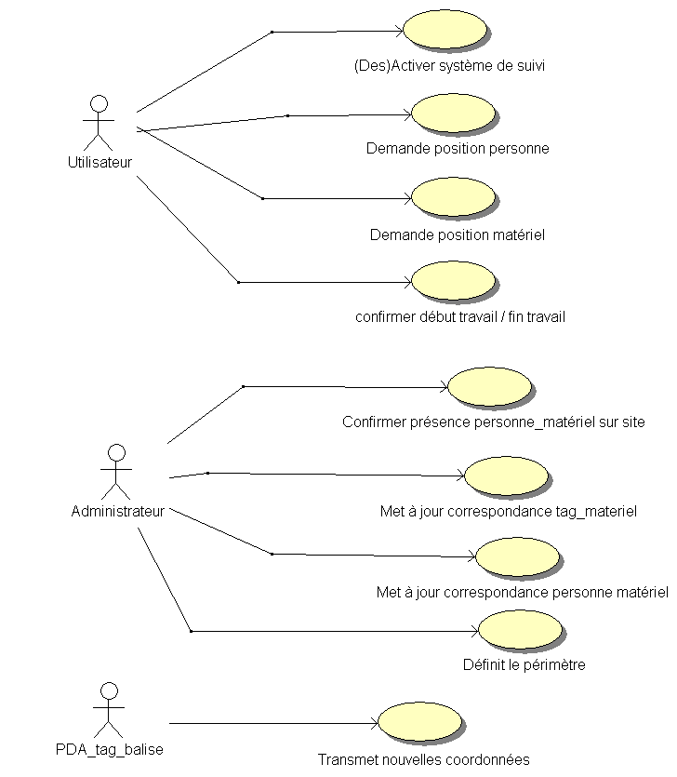

Dès qu’une personne s’authentifie, elle doit avoir la possibilité de **confirmer sa présence** afin de commencer à comptabiliser ses heures de travail.

Au moment de valider sa présence, elle peut **activer ou non le système de traçage**.

Les utilisateurs peuvent ensuite utiliser le système de traçage pour rechercher des utilisateurs ou du matériel. Ils peuvent consulter la carte et vérifier les personnes et les accessoires aux alentours ou lancer une recherche.

Il est possible que pour une raison ou une autre un utilisateur ne puisse pas se connecter pour confirmer sa présence (perte de téléphone, panne...). Il faut donc qu’une personne responsable puisse attester de la présence d’un utilisateur.

Il est également nécessaire qu’une personne puisse configurer l’application pour enregistrer les correspondances entre les balises et le matériel (une balise peut être réutilisée pour repérer des éléments différents).

Les accessoires et le matériel sont toujours sous la responsabilité d’une personne (parfois indirectement), il faut donc pouvoir mettre à jour la correspondance entre un matériel et une personne. Ainsi, on peut retrouver un matériel non tagué en contactant la personne responsable.

Le système se met à jour régulièrement avec les coordonnées envoyées régulièrement par les balises et les PDA.

### Diagrammes d’activités

#### Diagrammes d’activités pour l’application 1

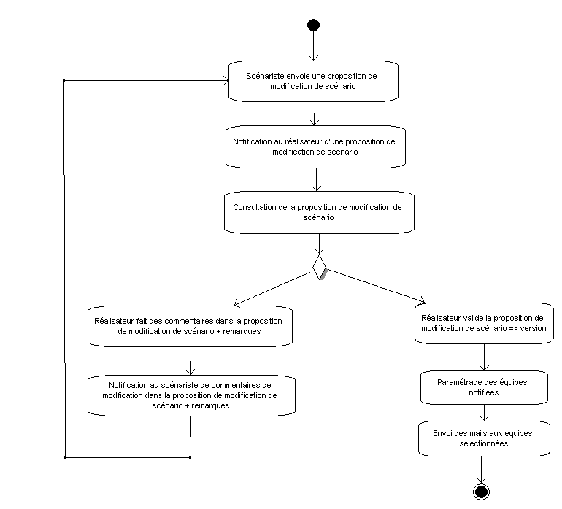

Ce diagramme d’activité décrit les **échanges entre le scénariste et le réalisateur dans le cadre de la modification du scénario**.

Le scénariste envoie sa proposition de modification de scénario via l’interface de la plateforme. Le réalisateur est alors prévenu et peut la consulter.

S’il trouve la modification à son goût, il peut la valider et effectuer les paramétrages de choix des équipes, du nombre de relances et du temps les séparant.

Sinon, il peut inscrire ses commentaires dans le document ainsi que des remarques sur la plateforme et envoyer le tout au scénariste via l’interface.

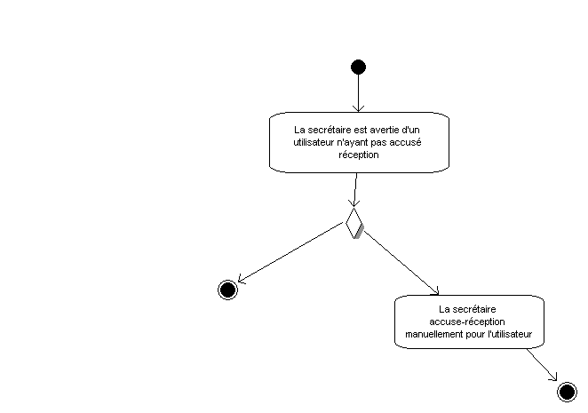

Si une personne censée recevoir et lire les modifications de réception n’accuse pas réception après les relances, la secrétaire est avertie et tente de contacter la personne.

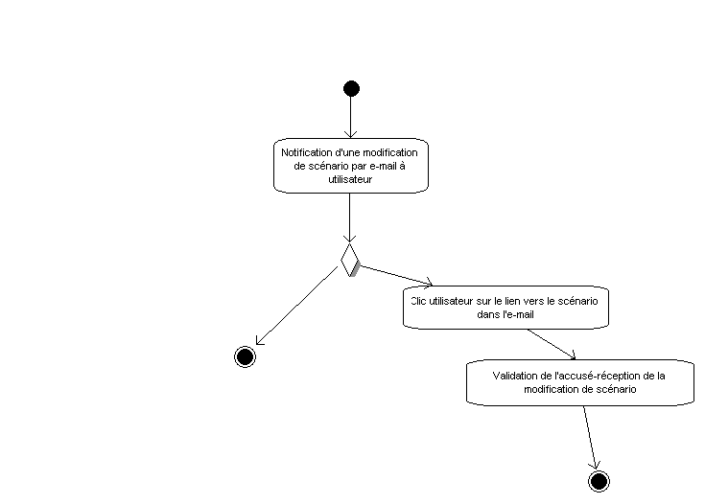

Il est possible pour la secrétaire d’**accuser-réception** manuellement pour la personne.

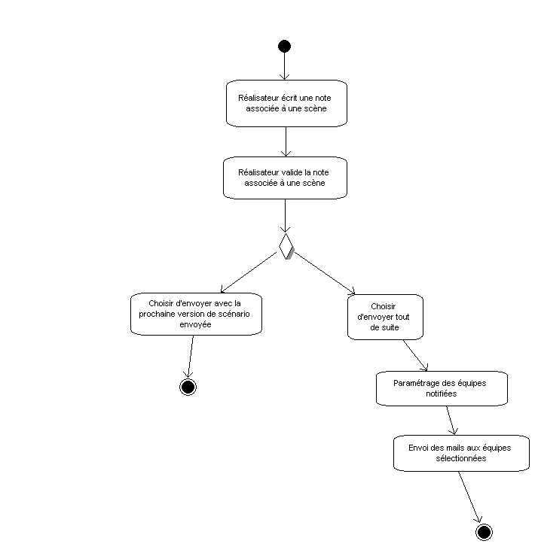

Le réalisateur peut écrire des notes. Ces dernières sont associées à des scènes. Lorsqu’il valide (enregistre) la note, il peut soit choisir de l’envoyer tout de suite soit définir qu’elle soit envoyée avec la prochaine version du scénario.

Lorsqu’une nouvelle version de scénario existe, les utilisateurs sont avertis par e-mail. Un lien vers le scénario se trouve dans le mail. Une fois que l’utilisateur a cliqué sur le lien, le système l’enregistre comme un accusé de réception.

#### Diagrammes d’activités pour l’application 2

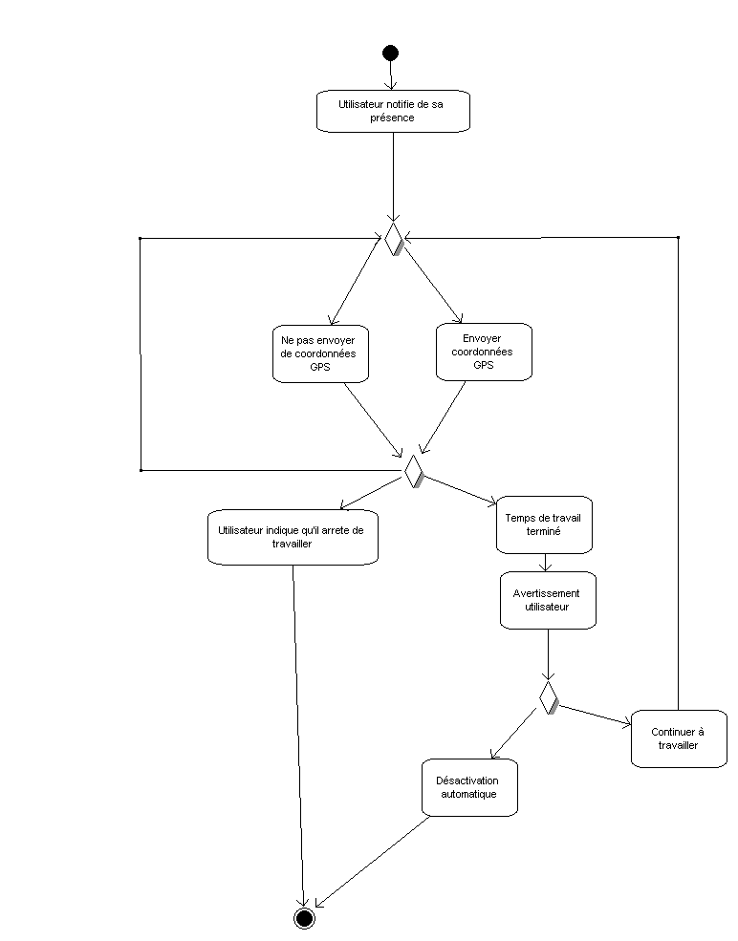

Lorsqu’un utilisateur commence à travailler, il doit le notifier via son PDA. Il peut alors choisir d’être suivi par géolocalisation ou non. Ce paramètre est modifiable à chaque instant. En fin de journée, l’utilisateur peut indiquer lui-même qu’il arrête de travailler. S’il oublie, il est averti sur son PDA. Dans le cas où il ferait des heures supplémentaires, il lui faut le signaler au PDA. Si l’utilisateur ne confirme pas qu’il effectue des **heures supplémentaires**, le système de présence et de traçage se désactive de lui-même.

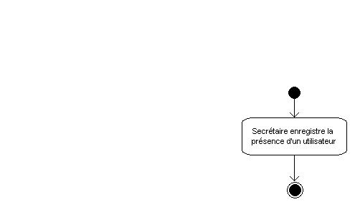

Si l’utilisateur n’est pas en mesure d’utiliser un PDA, la secrétaire peut enregistrer sa présence ou son départ.

### Diagrammes de séquences

#### Diagramme de séquence pour l’application 1

Scénario pour un réalisateur

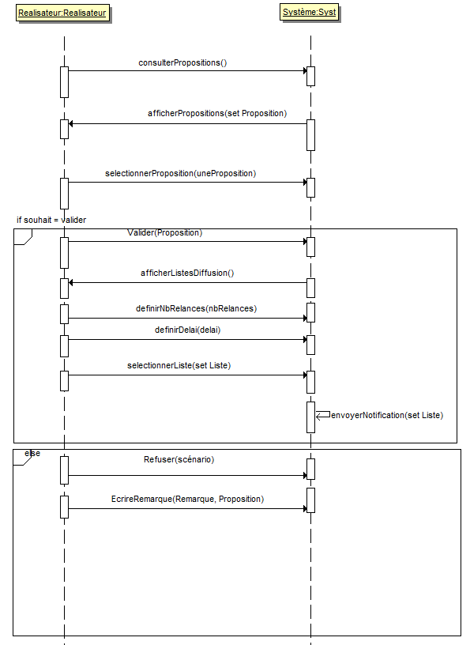

Lorsqu’un réalisateur se connecte à l’application 1, il a accès aux propositions envoyées par le scénariste.

Le système lui affiche sous la forme d’une liste les différentes propositions déjà effectuées avec les propositions correctives que le réalisateur a déjà envoyées.

Le réalisateur peut alors sélectionner une proposition et si elle lui convient, il peut la valider.

**Une proposition validée devient une version**, le réalisateur doit alors choisir les listes de diffusions (quelles sont les équipes et les personnes qui vont recevoir la nouvelle version).

Le rédacteur a également la possibilité de définir les paramètres concernant le nombre de relance et la durée les séparant.

Une fois les paramètres décidés, le réalisateur valide ses choix et le système envoie un mail à toutes les personnes concernées.

Dans le cas où la proposition ne lui convient pas, le réalisateur a la possibilité d’envoyer une proposition corrective dans laquelle il enregistre ses conseils et ses observations au milieu du texte des scènes. Il peut associer sa proposition corrective avec des remarques.

Dans la version actuelle, on prévoit qu’il ne peut y avoir qu’un seul correctif par proposition.

Un réalisateur ne peut pas valider une de ses propositions, seules les propositions des scénaristes peuvent devenir des “versions” du scénario.

Scénario pour un scénariste

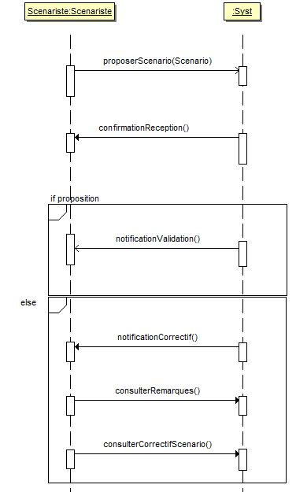

Un scénariste peut envoyer une proposition pour le scénario. Celui-ci est sujet à modification et peut subir des changements entre deux jours de tournage.

Le scénariste peut donc envoyer au système des propositions. Le système confirme alors au scénariste que la nouvelle proposition a bien été enregistrée et notifie le réalisateur

Si le réalisateur valide la version, le scénariste en est averti, sinon le réalisateur doit contacter le scénariste ou lui envoyer via la plateforme la proposition modifiée avec ses remarques. Le système se charge alors d’envoyer une notification au scénariste.

Le scénariste peut alors télécharger la proposition annotée et prendre ne compte les remarques pour envoyer une nouvelle proposition jusqu’à ce qu’une de ses version soit validée.

#### Diagramme de séquence pour l’application 2

Connexion

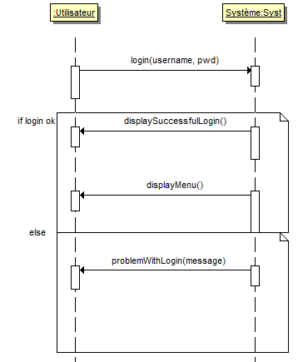

Les utilisateurs peuvent se connecter via le site Web ou via leur PDA (portable ou tablette).

Ils doivent alors envoyer leur login et mot de passe. Si la connexion réussit, on leur affiche le menu, sinon, on leur affiche un message d’erreur.

Gestion de la présence

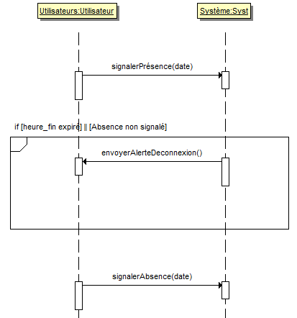

Lorsqu’un utilisateur vient de se loguer, il dispose d’une commande sur la page d’accueil pour signaler sa présence (ou le fait qu’il commence à travailler).

Le système va alors enregistrer l’heure de début de travail.

L’utilisateur peut signaler son départ à n’importe quel moment, le système enregistre alors son heure de départ.

Lorsque la fin des heures de travail d’un utilisateur arrive et s’il ne s’est pas déconnecté, le système lui envoie un **message d’alerte** pour lui demander s’il a oublié de se déconnecter.

Si l’utilisateur voit et répond au message, il a la possibilité de se déconnecter ou de signaler qu’il fait des heures supplémentaires. Si il ne sélectionné aucun choix, on suppose que ses horaires sont finis et on le déconnecte automatiquement au bout d’un temps défini.

Activation de localisation

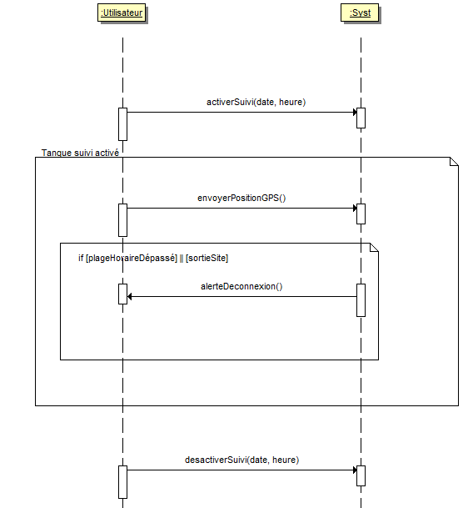

Lorsqu’il se connecte, l’utilisateur peut choisir de cocher une option “activer le suivi” au moment d’activer sa présence avec son PDA.

Tant que le suivi est activé, le PDA de l’utilisateur envoie régulièrement sa position au système qui maintient à jour une carte du site avec la localisation de tous les utilisateurs actifs.

L’utilisateur peut à tout moment désactiver le suivi. Si il se déconnecte le traçage s’arrête automatiquement (y compris en cas de déconnexion automatique).

Pour éviter de suivre les utilisateurs lorsqu’ils quittent le site du tournage, on affiche une alerte. Ils peuvent alors choisir de désactiver le traçage ou de le laisser actif. Par défaut le système de traçage se déconnecte au bout d’un certain délai.

Localisation de personne

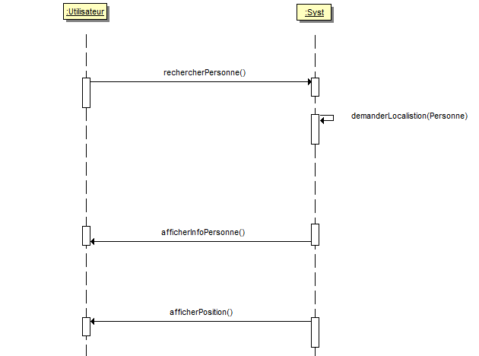

Les utilisateurs connectés peuvent accéder à une interface de l’application 2 qui leur permet de rechercher la position des utilisateurs sur le site.

Les utilisateurs peuvent rechercher un utilisateur ou en sélectionner un sur la carte.

Dans les deux cas, le système actualise les informations le concernant et affiche à l’utilisateur sa position et les informations le concernant.

Le système de localisation du matériel fonctionne de la même façon.

### Diagramme de machines d’états

A chaque envoi de fichier, un nouvel objet est créé, les scénaristes et les réalisateurs peuvent télécharger toutes les versions, suggestions et correctifs. Les autres utilisateurs n’ont accès qu’aux versions.

Dans le schéma ci-dessous on représente l’enchainement de la création des « objets actifs » c’est-à-dire les objets les plus récents qui permettent de représenter le cycle des échanges entre les acteurs en fonction du dernier objet envoyé.



**1-SendFirstVersion**

Dans un premier temps, aucune suggestion ou version n’existe dans le système, le premier envoi doit être effectué par le directeur. Lors de cet envoi, le système va initialiser certains paramètres comme le titre du scénario et le synopsis. La première version permet également de créer les premières scènes du scénario avec le texte qui leur est associé.

**2-SendCorrective**

Une fois que le réalisateur a mis en ligne la première version qu’il a obtenu du scénariste, il peut envoyer une deuxième version qui contient ses remarques et ses corrections afin que le(s) scénariste(s) puisse(nt) savoir quoi modifier.

**3-SendSuggestion**

Lorsqu’il existe un correctif, les scénaristes peuvent envoyer de nouvelles suggestions pour modifier le scénario en fonction des remarques du réalisateur. Le réalisateur peut alors valider ou refuser la suggestion en demandant de nouvelles modifications. Dans ce cas, le scénariste peut renvoyer une nouvelle suggestion et le cycle continue jusqu’à ce que l’une d’entre elles soit acceptée.

**4-Validate**

Lorsque le réalisateur valide une suggestion, celle-ci devient une version qui va être diffusée aux équipes sélectionnées. Ultérieurement, le réalisateur pourra demander de nouvelles modifications.

## Développement

### Django

#### Présentation :

Django est un **CMS** (Content Manager System), il permet de développer rapidement des applications web. Il s’agit d’un **Framework** (une boîte à outils) basé sur le langage Python permettant de faciliter la conception de l’architecture d’un site web en établissant des correspondances entre les pages HTML demandées au serveurs et les traitements que doivent être effectués sur la page avant de la retourner. (Génération de page).

Le nom de Django vient du nom du guitariste Django Reinhardt.

#### Fonctionnement :

Le fonctionnement de Django est basé sur l’architecture modèle-vue contrôleur (MVC). C’est à dire que les modules permettant de gérer le modèle (la base de données), le module permettant de gérer la présentation des données  (vues) et le module permettant de contrôler l’enchainement des pages sont des entités indépendantes.

Lorsque l’utilisateur demande une page, une requête http est envoyée. L’URL est analysée grâce aux correspondances établies dans le fichier « [urls.py](http://urls.py/) ».

Ce filtre peut effectuer une action en fonction de l’url demandée soit en renvoyant une page HTML existante soit en appelant une fonction définie dans le fichier « *views* » qui va éventuellement effectuer des traitements en fonctions des paramètres de la requête et faire les interrogations nécessaires dans la base de données par l’intermédiaire du modèle (fichier « models.py »).

La fonction appelée dans « [views.py](http://views.py/) »peut ensuite générer une page en utilisant un « template » c’est à dire un modèle de page personnalisable.

Django définit trois syntaxes. Une syntaxe proche de Python permettant de définir des fonctions, une syntaxe d'interrogation du modèle et une syntaxe pour la création des templates.

### Pages Web, Scripts et Templates.

Les pages web sont encodées en HTML[8], un langage basé sur XML[9], c'est à dire que les différents éléments de la page sont organisés grâce à des balises. Le HTML sert à structurer un document, on l'utilise souvent avec le CSS qui permet lui de définir la présentation et l'apparence des différents éléments.

Django défini un langage de « template » qui permet d'utiliser des instructions classiques de programmation (conditions, itérations...) pour réaliser les pages web en fonction de données issues de la base de données ou des actions de l'utilisateur.

Ce Framework permet donc de générer le contenu de documents HTML en fonction de plusieurs paramètres tels que l'utilisateur, la page demandée, les informations saisies ou les éléments de la base de données.

Le code HTML renvoyé est ensuite traité par le navigateur du client qui va interpréter le code pour afficher la page.

Dans cette page, il peut y avoir des fonctions (scripts) qui se déclenchent automatiquement dès l'ouverture de la page ou lors d’événements (par exemple l'utilisateur qui clique sur un bouton).

Nous avons utilisé le langage JavaScript qui permet de modifier directement le code HTML de la page. Cette technologie permet par exemple de vérifier les champs saisis, de faire des effets visuels ou d’appeler des fonctions complexes.

Afin de permettre l'échange d'informations entre le serveur et le client sans que l'utilisateur n'ait à entrer d'information, on peut lors de la création de la page utiliser des « templates » pour renseigner des champs avec des variables obtenues lors des traitements du serveur (calcul de la date de la dernière version par exemple).

Lors du rafraîchissement de la page, il faut que l'utilisateur puisse accéder à la date qu'il a sélectionnée.

Nous avons utilisé les plugins JQuery et JQuery UI pour insérer des **widgets**[10] et permettre de faciliter la navigation (accordéons) et la sélection de date (calendrier).

Que ce soit du côté serveur ou du coté client, nous utilisons un langage de script (JavaScript pour le client et python pour le serveur). Ce sont des langages utilisant des variables non typées (le type est défini à l’exécution). Cependant les objets ne sont pas compatibles entre les langages, il faut donc mettre en place des systèmes de conversions.

### Google App Engine

Google App Engine (GAE) est un service qui fonctionne de la même façon qu'un serveur.

GAE permet de faire tourner des applications réalisées dans différents langages, indépendamment du système d'exploitation.

Pour le développement du projet, nous avons utilisé le SDK (Software Developement Kit) en Python.

Ce SDK permet de **travailler sur une machine locale en émulant un serveur**. Lorsqu'une version est suffisamment aboutie, on peut ensuite facilement la basculer sur le service en ligne de GAE qui héberge l'application.

GAE possède sa propre base de données et permet de gérer les informations d'une application dans un « datastore » et d’héberger des blobs[11], c'est à dire des fichiers, dans un « blobstore ».

L'utilisation de GAE possède des avantages et des limites.

En effet, l’outil sert de support pour les applications et permet de les exécuter indépendamment d’un système d'exploitation.

C'est une force puisque l'on est assuré que l'application ainsi développée sera portable et pourra fonctionner sur tout système possédant un interpréteur Python.

Cependant puisque ce support est indépendant du système d'exploitation accessible, il est impossible de faire appel à des programmes utilitaires ou à des librairies utilisant des primitives normalement fournies par le système d’exploitation. Par exemple, les programmes censés permettre de décoder les fichiers .doc).

#### Datastore

GAE fournit sa propre base de données utilisant une syntaxe semblable au SQL[12]. Le datastore enregistre les objets dans des entités en leur associant une clé (id).

#### Blobstore

Le blobstore permet de **stocker des objets volumineux** comme des fichiers.

Il peut servir de couche intermédiaire lors de la mise en ligne de fichiers ou de leur téléchargement.

En effet lors de l'envoi d'un fichier, il l'enregistre sous la forme d'un objet et retourne une clé qui sert d'identifiant.

Lors du téléchargement, on renvoie la clé et le blobstore remplace l’identifiant par l'objet.

Ce schéma montre le fonctionnement basique du Framework Django et du serveur Google App Engine.

**Browser**

**DataStore**

JavaScript

JQuery

**views.py**

**Templates**

**urls.py**

**BlobStore**

Django

**models.py**

**1**

**2**

**3**

**3**

**4**

**5**

**6**

**Google App Engine**

1. Le navigateur demande l’affichage d’une page web à une **adresse http.**
2. Une fonction du fichier  **urls.py**  décode alors l’adresse demandée et renvoie vers la **fonction correspondante située dans  views.py**.
3. En fonction des traitements à effectuer, il se peut que les fonctions du fichier  **views.py** aient besoin des objets présents dans le  **DataStore**. Les requêtes transitent alors par  **models.py  qui permet de construire les objets**.
4. Si une des fonctions du  **views.py**  a besoin de **mettre en ligne ou de télécharger un fichier**, le **Blobstore** est alors appelé.
5. Après avoir traité la demande, une fonction du fichier **views.py**  appel des pages HTML situées dans le fichier **Templates** afin de préparer une réponse au format **HTML**
6. Le **views.py** retourne une **réponse** au navigateur. Ce dernier interprète le code **JavaScript** et le **HTML** contenu dans la réponse afin d’afficher les informations au format voulu.

### IDE (Environnement de développement intégré)

Pour le développement, nous avons utilisé Eclipse comme IDE[13] qui nous a permis de lancer le serveur en local tout en ayant accès à un mode de débogage permettant de repérer les erreurs apparaissant au moment de l'exécution dans le code Python.

Parallèlement nous avons effectué tous nos tests sur différents navigateurs web (Internet explorer, Firefox, Safari et Google Chrome).

Mais nous avons principalement utilisé Google Chrome pour profiter de ses outils intégrés permettant d’analyser et de corriger la mise en page et de vérifier la validité des codes JavaScript associés aux divers éléments.

#### Performances

Un des principaux buts recherchés est que l'application développée soit la plus **ergonomique** possible, en effet elle doit essentiellement servir comme un outil et non pas comme un site web de présentation.

# Aspect technique des interactions système-utilisateur

## Accès à la page de scénario

Lorsqu'un scénariste arrive sur le site, il n'a accès qu'à peu d'informations, il doit d'abord **s'authentifier** pour pouvoir accéder aux applications liées au scénario.

Une fois identifié il peut cliquer sur l'onglet scénario pour ouvrir l'application.

En cliquant sur le bouton scénario, il envoie une requête au serveur qui est interprétée par Django. Celui-ci va établir une relation grâce au fichier « urls.py » et ainsi appeler la fonction « soft1 » correspondante qui se trouve dans « views.py ».

Cette fonction va définir quelques variables et va ensuite utiliser le template « soft1.html » pour générer une page en fonction du rôle et des suggestions de scénario déjà envoyées.

## Recherche et affichage des informations

### Interface en fonction du rôle

Selon le rôle de l’utilisateur, on va inclure une  « internal frame[14] » différente c'est à dire un bloc qui se comporte comme une fenêtre indépendante et permet d'afficher une « sous-page ».

Dans notre cas, on va intégrer la fenêtre générée par la fonction « frame_soft1_scriptwriter »

Une page est retournée au scénariste. Les différentes suggestions sont affichées à l'aide d'un widget qui permet d'afficher une liste d'éléments et d'en sélectionner un pour obtenir davantage d'informations le concernant (accordéon). Lors de la sélection, l'élément relatif à la suggestion choisie s'agrandit et des détails apparaissent.

Cet élément se compose de deux parties. La première permet de donner des informations globales (auteur, date, numéro de suggestion) et propose les actions réalisables en fonction du rôle de l'utilisateur et de l’état de la suggestion.

En effet un scénariste ne peut pas poster de nouvelle suggestion tant qu'il existe une autre non traitée. Le directeur doit d'abord valider ou refuser la suggestion précédente.

Le scénariste peut envoyer une nouvelle suggestion ou télécharger une proposition qu'il a déjà mise en ligne.

### Chargement des informations sur les scènes

Dans la deuxième partie de la fenêtre, on trouve un objet de type « internalFrame ».

Cette sous fenêtre générée par l'appel de la fonction « frame diff scenes » se décompose elle-même en deux sous blocs. Le premier contient une liste de scènes liées à la suggestion. L'autre est un deuxième élément de type « internalframe » qui permet d'afficher le texte d'une nouvelle scène ou les différences entre le texte actuel de la scène et celui de la version précédente.

Cet agencement d'éléments permet de sélectionner une scène dans une suggestion et de ne recharger que la sous page qui contient le texte de la scène.

En procédant ainsi, le chargement des pages est invisible pour l'utilisateur. En réalité Django doit renvoyer les sous pages créées par les appels des fonctions « show new_scene » ou « show diff scene » en fonction de la scène choisie par l'utilisateur.

Le numéro de scène sélectionné est envoyé par l'intermédiaire d'un formulaire caché et est interprété par Django qui va effectuer une requête pour extraire uniquement le texte lié à la scène.

Ainsi, on n'a pas à charger toute les scènes, ni à recharger toute la page.

## Mise en ligne d'une nouvelle suggestion

### Enregistrement du fichier

Lorsque le scénariste veut envoyer une nouvelle suggestion, il peut cliquer sur le bouton « new suggestion ». Un code JavaScript associé au bouton commande l'ouverture d'une Pop-up. Celle-ci est générée à partir du code de la fonction « upload_suggestion ». Lors de l'appel de cette fonction, on génère une URL particulière qui permettra lors de l'envoi du fichier de la nouvelle suggestion de l'enregistrer sur le blobstore.

La pop-up propose au scénariste de choisir un fichier présent sur son disque et d’éventuellement associer des remarques.

Lorsque le scénariste valide, une requête est envoyée à Django à une adresse définie par la fonction « upload_suggestion ». Le blobstore enregistre le fichier et retourne la requête avec un paramètre supplémentaire qui contient la clé permettant d'accéder au fichier enregistré.

La requête est ensuite fournie à une fonction « post_upload » qui va enregistrer les informations liées à la mise en ligne.

Le système créé alors un objet suggestion et lui associe des attributs. Il génère également un numéro de suggestion automatiquement et enregistre la clé qui permet d'accéder au fichier.

### Parcours et découpage du fichier

La fonction récupère également le fichier depuis le blobstore pour pouvoir le parcourir et l’analyser afin de construire les objets correspondants, c’est-à-dire les scènes et leur texte associé.

Une fois les objets créés, la fonction doit également notifier le(s) directeur(s) qu'une nouvelle suggestion a été envoyée.

Pour cela, la fonction « notify_director » est appelée. Cette dernière va rechercher dans la base de données les utilisateurs étant associés au rôle de directeur et va récupérer leurs adresses mail.

La fonction va également composer un mail en HTML pour intégrer un lien permettant de télécharger le fichier correspondant à la dernière version.

Une fois toutes ces opérations terminées, la fonction « post_upload » renvoie une page « kill_pop_up » qui ferme la pop_up d'upload et qui rafraîchit la page qui affiche la nouvelle suggestion.

# Tests

Lors de la phase de développement, nous avons commencé par élaborer une interface d’administration permettant la gestion des utilisateurs et des différents objets du programme.

Nous avons ensuite créé un petit échantillon pour chaque objet de la base de données afin de pouvoir disposer de plusieurs éléments lors des tests que nous avons réalisé en même temps que la conception de l’architecture de la plateforme.

Nous avons décidé d’effectuer la majorité des tests au moment du développement.

Nous avons procédé en **développant les différentes fonctionnalités de façon hiérarchique**, c’est à dire que nous avons élaboré les bases avant de nous en servir. Cela nous a alors placés dans le rôle d’utilisateur des parties précédemment réalisées. Nous avons donc pu contrôler tout au long du développement que le code réalisé précédemment était fonctionnel.

Enfin, l’un de nos principaux objectifs était d’élaborer une **interface ergonomique et intuitive**, pour cela nous avons endossé le rôle d’un utilisateur afin de déterminer quels étaient les différents scénarios d’utilisation et nous les avons testés pour **contrôler qu’aucun bug important ne subsiste**

Nous avons également effectué des tests sur les cas limites du logiciel. En effet, nous nous sommes assurés que la plateforme supportait des erreurs de manipulation et de saisie. Nous avons donc mis en place des **contrôles de formulaires** du côté du client en utilisant essentiellement du JavaScript. Cela évite de solliciter le serveur alors que les informations envoyées ne sont pas conformes.

De plus, après le développement de toutes les fonctionnalités, nous avons repris les cas d’utilisation élaborés lors de la phase de conception et nous les avons mis en application afin de vérifier que la plateforme corresponde bien aux besoins exprimés par l’utilisateur.

Ainsi, nous avons décidé de limiter le nombre de suggestion non traitées et permettre au réalisateur d’envoyer des remarques à n’importe quel moment.

# Difficultés rencontrées

## Techniques

### Apprentissage des technologies

Pendant ce projet industriel, nous avons dû utiliser simultanément plusieurs outils, ce qui nous a permis de disposer d’un **grand nombre de** fonctionnalités afin de réaliser nos objectifs.

En effet, Django nous a fourni une base de travail facilement configurable pour créer l’interface d’administration. JQuery a permis de simplifier les commandes JavaScript et de rendre les interfaces plus jolies. Github quant à lui nous a permis de tous participer au développement simultanément.

Cependant cela, a induit que nous devions assimiler rapidement le fonctionnement de ces différents outils.

Par exemple, concernant le Framework Django, bien que la structure de base soit facile à appréhender, l'utilisation des fonctions courantes peut rapidement devenir difficile. En effet **Django présente trois syntaxes différentes** en fonctions des modules utilisés (interfaces web, les requêtes de la base de données et les traitements).

Malgré ceci, nous avons su nous **adapter** et surtout, **voir l’intérêt** des différentes technologies utilisées.

Par exemple Google App Engine a pour intérêt d’héberger notre application très facilement et d’y apporter des modifications. De plus son interface d’administration est également bien conçue (consultation des logs, accès à la base de données,…)

Django quant à lui, permet de réduire la quantité de code nécessaire pour réaliser des pages web. En effet grâce à son système de template, il est possible d’utiliser la notion d’héritage. Par exemple, on peut réutiliser la structure, les éléments et le style d’une page HTML pour créer d’autres pages en redéfinissant qu’une partie du contenu. De plus Django permet de séparer le modèle des traitements et de l’interface, ce qui garantit une architecture solide et efficace.

### Problème de compatibilité entre les applications

Nous avons été confrontés à plusieurs problèmes au niveau de la compatibilité entre les différents outils utilisés.

#### Google App Engine

Lors de la phase d'installation de la base de la plateforme, nous avons voulu utiliser le format proposé par Django qui permet d'intégrer dans le modèle de données des relations « ManyToMany »[15] entre les éléments.

Cependant bien que cette solution marche lors de la phase de développement en local, nous nous sommes aperçus que ce **format de base de données n'est pas supporté par Google App Engine**.

Nous avons donc repris notre modèle de conception en remplaçant toutes les relations de « un à plusieurs » ou de « plusieurs à plusieurs » par des **classes intermédiaires** contenant la concaténation des références vers les objets concernés (solution pour un schéma relationnel classique).

De plus, lors de la phase de développement où nous avons voulus effectuer des **opérations entre les objets**, nous avons constaté que Google App Engine ne peut pas établir des jointures entre certains éléments de la base de données (GAE ne peut pas effectuer sur des objets identifiés par des clés étrangères). Pour résoudre ce manque, nous récupérons tous les objets d'un type et effectuons un parcours sur chaque instance pour effectuer des tests de comparaisons.

De plus, Google App Engine offre un **environnement sans système d’exploitation** pour héberger des applications en Python. Cependant cette solution ne permet pas de faire appel aux applications dans un autre langage que Python permettant d’effectuer des taches telles que le l’analyse et le découpage (*parsing*) de fichier doc, ou la transformation d’un fichier .docx en .pdf.

De ce fait nous avons dû **rechercher ou concevoi**r nous-même des **solutions uniquement écrites en Python** et qui soient indépendantes du système d’exploitation ou passer par des **services externes** accessibles à partir de requêtes HTTP.

Mais, cette implémentation permet d’assurer une certaine **dépendance** de l’application par rapport au système d’exploitation et de la configuration du serveur, ce qui confère au programme une plus grande **portabilité**.

#### Problème sur les formats

Pendant l’élaboration de l’application 1, nous avons connu des problèmes concernant la compatibilité des formats. En particulier pour la gestion des dates.

En effet, les comparaisons de dates peuvent poser problème car un même objet peut se présenter d'un grand nombre de façons différentes.

Pour effectuer les comparaisons avec les dates entrées par l'utilisateur il est nécessaire d'effectuer des conversions. En effet, par exemple le format de **Django enregistre en années celles après l'an 2000**. Ainsi, dans le format Django nous sommes en l'an 11.

Le problème des dates est devenu encore plus sensible lorsque nous avons intégré du JavaScript pour faciliter la sélection des dates. En effet en JavaScript, **les dates commencent à partir de 1900** et janvier correspond au mois 0 et non pas au mois 1.

On s’est donc assuré de vérifier à chaque actualisation si une date a été choisie ou si elle doit être auto-générée. Dans les deux cas, on doit modifier le format pour pouvoir effectuer des comparaisons avec les dates présentes dans la base de données et retrouver les suggestions concernées.

Nous avons aussi rencontré des problèmes avec les **formats de fichiers**. En effet, nous nous sommes d’abord orientés vers la manipulation de fichiers .doc. Cependant, ceux-ci étant codés de manière binaire il est apparu difficile de les parcourir et analyser (« *parsing* »).

Nous nous sommes donc concentrés sur le format .docx. Ce type de document est en fait une archive de fichiers xml. Nous avons donc pu « parser » le fichier en tenant compte des balises quand cela était nécessaire.

## Ergonomie

Nous avons consacré un temps important pour améliorer l'ergonomie du site en mettant en place des onglets pour **faciliter la navigation**. Nous avons intégré un système **d'affichage dynamique** pour la présentation des suggestions. La sélection des dates est quant à elle facilitée par un calendrier.

De plus **l'affichage est spécifique aux rôles**. Seules les scénaristes et les réalisateurs ont accès à toutes les suggestions, les utilisateurs normaux ne voient que les versions validées et les secrétaires peuvent visualiser la liste des personnes concernées et celles qui ont téléchargé ou non la dernière version.

## Gestion du temps

Lors de la planification, nous avions déjà prévu un temps important pour **l’apprentissage des technologies** liées au projet. Cependant celui-ci ne s’est pas avéré suffisant.

De ce fait, nous avons dû reprendre notre planification afin de ré-estimer certaines charges et de s’assurer qu’il nous serait possible d’assurer un livrable dans les temps impartis pour le projet.

# Conclusion

## Bilan

Ce projet de deux mois a été **riche en expériences** sur plusieurs niveaux. Tout d’abord, en tant que projet industriel puisque c’était notre premier projet professionnel en groupe. La relation école – entreprise est vraiment essentielle dans une formation d’ingénieur et cela nous a permis d’appréhender au mieux tous les aléas d’un tel projet.

De plus, **l’étude d’un système d’information** et son informatisation ont été très profitables étant donné qu’ils sont un point clef de notre formation.

Nous avons également pu tester notre aptitude à être responsables de projet, c’est-à-dire estimer les charges des différentes phases, gérer nos plannings et prendre des décisions. C’est réellement la meilleure façon de comprendre un tel métier et d’apprendre de nos erreurs.

Par la suite, ce projet nous a également permis de développer notre aptitude à travailler en équipe. Nous avons donc pu **mettre en application** nos capacités d’écoute, d’ouverture d’esprit, de sens relationnel ainsi que d’organisation et d’analyse.

Finalement, que ce soit sur nos réussites ou nos difficultés, ce projet industriel reste une étape enrichissante dans cette 2ème année de cycle d’ingénieur.

## Discussion

La place des Systèmes d’Informations dans le cinéma

Lors de ce projet, nous avons pu en savoir plus sur le monde du cinéma actuel.

Bien que cette industrie génère des investissements et des profits de dizaines voire centaines de millions d’euros, le système d’informations inhérent aux tournages est resté **très informel** et **sans réelle organisation**.

En effet, il semble que beaucoup de temps soit perdu à trouver les acteurs des scènes réalisées sur les plateaux de tournage (problèmes d’organisation). De même, la gestion de la relation scénariste-réalisateur concernant la modification du scénario est informelle. Cela entraine une réimpression systématique du scénario pour tout le personnel du tournage.

La multiplication des versions en format papier peut également poser un problème de synchronisation dans l’équipe.

Alors que le matériel de tournage est bien souvent à la pointe de la technologie, il semble important de **proposer une solution informatique** pour l’aide à la gestion de tournages.

# Webographie

## Documentation Python:

* « **A Quick, Painless Tutorial on the Python Language** » N. Matloff , 2010

<http://heather.cs.ucdavis.edu/~matloff/Python/PythonIntro.pdf>

## Documentation Django:

* **Site officiel de Django**

<http://docs.djangoproject.com/en/dev/intro/>

## Documentation multi-langages

* **Le site du Zéro**

<http://www.siteduzero.com/>

* **Développez.com**

<http://general.developpez.com/cours/>

* **Wikipedia**

<http://www.wikipedia.org/>

# Annexes

MSoftCine User Guide

Table of Contents

Administration 53

Create a new scenario 53

Create a user 55

Manually validate user registration 57

Link a user to a scenario, a role or a notification list 59

Director 59

Director interface 60

Upload First Version of a scenario 60

Send a suggestion of scenario on the first version 61

Validating a suggestion 62

Scriptwriter 64

Scripwriter Interface 64

Upload a suggestion 65

Secretary 66

Secretary Interface 66

Send a reminder 67

Reception validation 68

Staff Interface 69

Dashboard 70

Contacts 71

You can access the MSoftCine Platform at the following address:

<http://msoftcine.appspot.com/>

# Administration

**You have to be logged as a “Super User” to access the administration interface.**

## Create a new scenario

1. Go to the **administration interface (**<http://msoftcine.appspot.com/admin/>)
2. Click on “**Scenarios**”

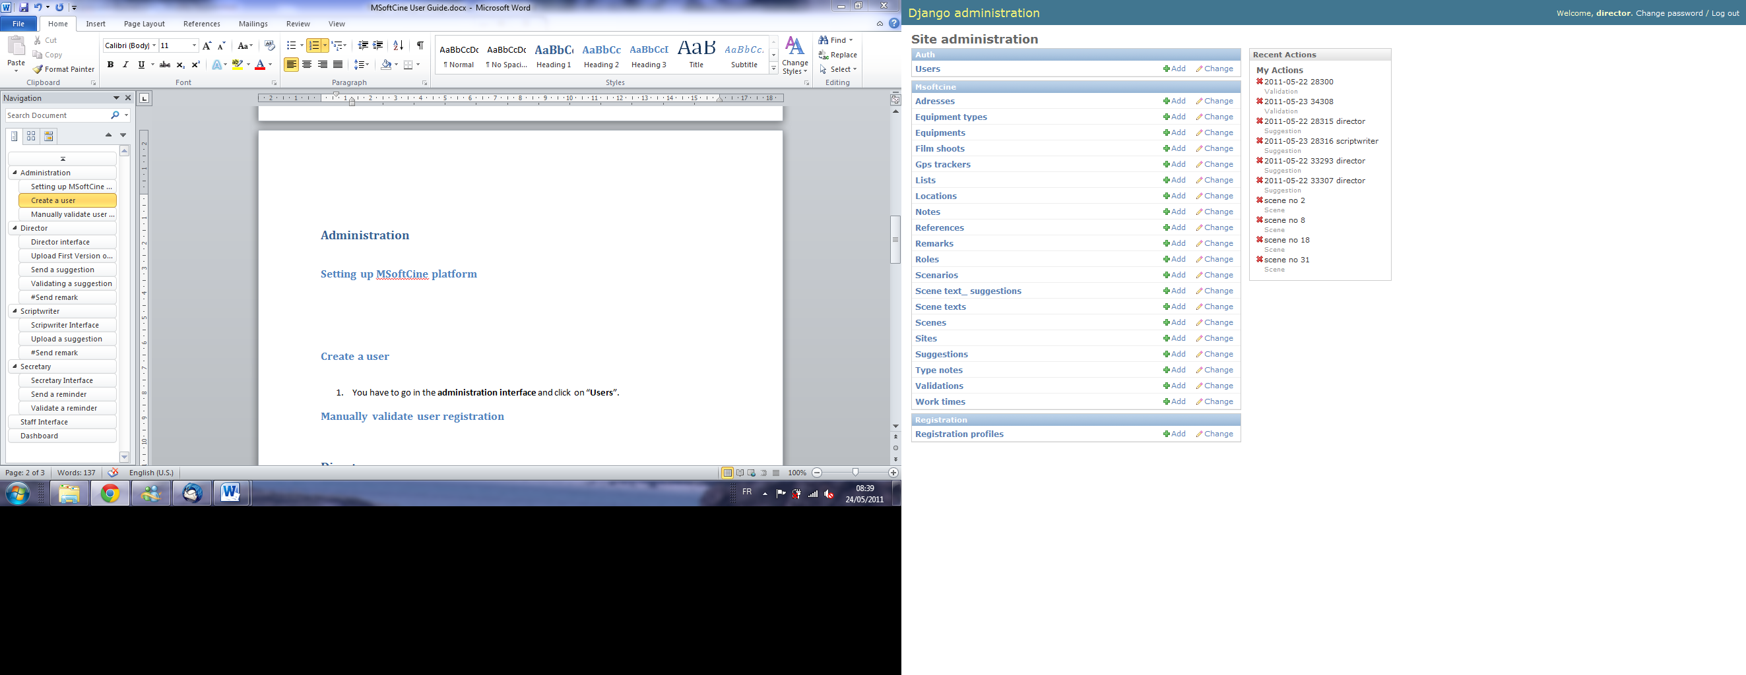

1. Click on “**Add Scenario**” located on the top right of the screen

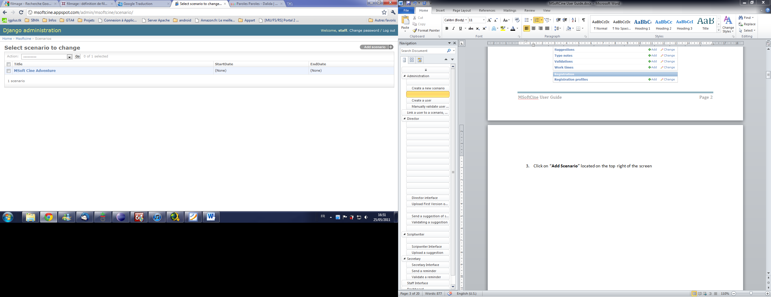

1. Fill in the form. The “**Title**” field is mandatory. Then click on the “**Save**” button.

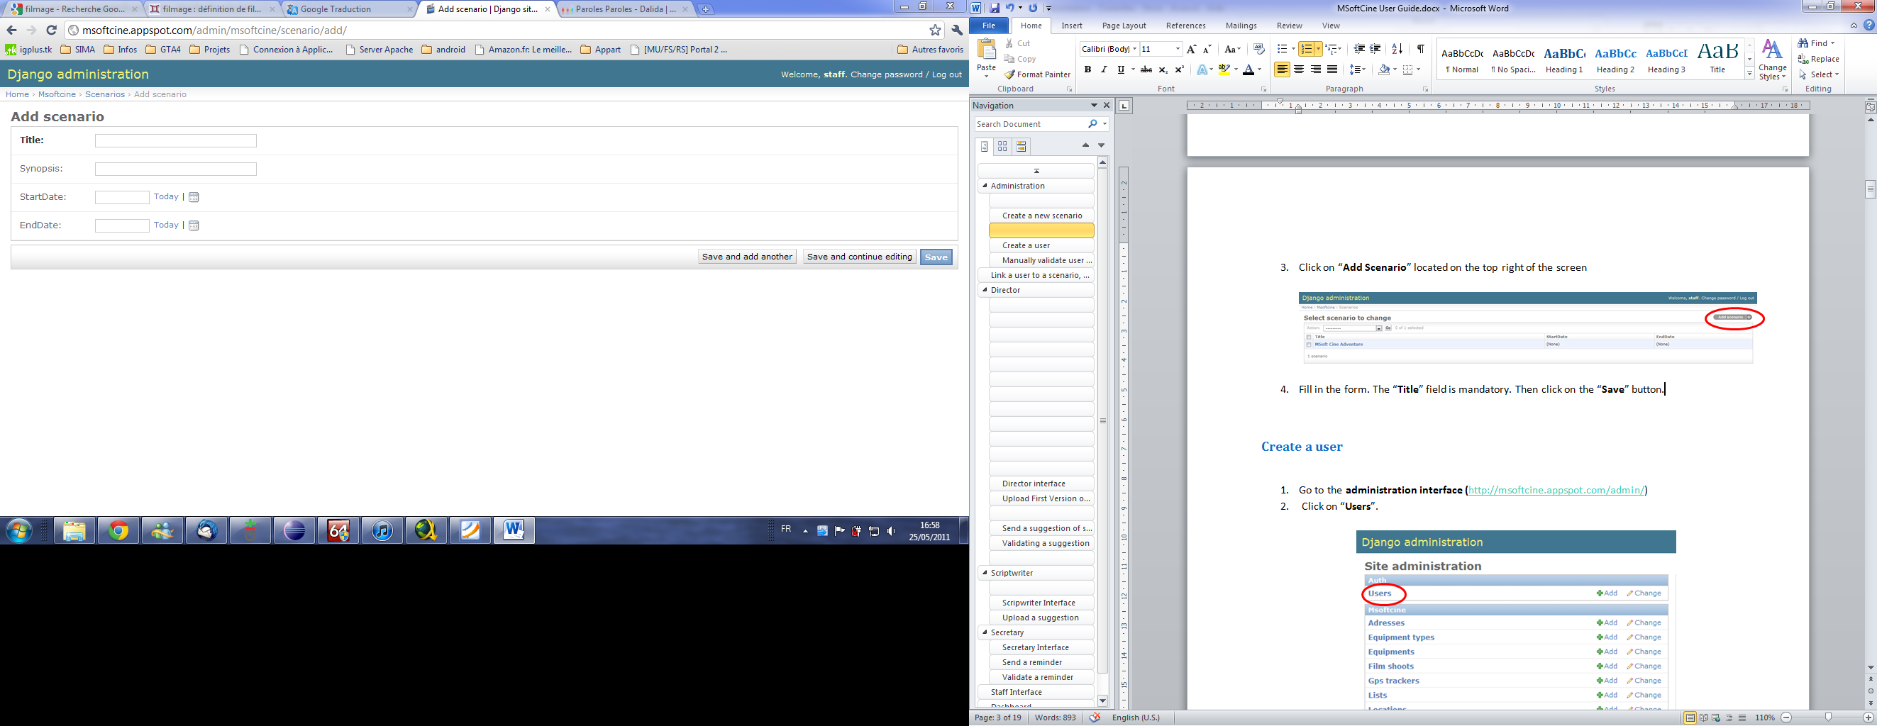

Click here to save

The title of the scenario (**mandatory**)

## Create a user

1. Go to the **administration interface (**<http://msoftcine.appspot.com/admin/>)
2. Click on “**Users**”.



1. Click on “Add User” located on the top right of the screen

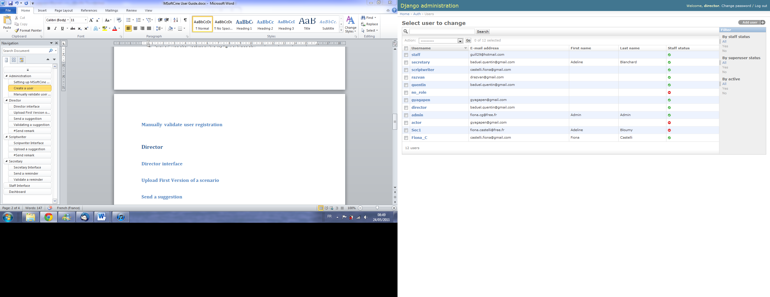

1. Fill in the form, **fields in bold are mandatory.** Then click on the “**Save and continue editing”** button, located on the bottom-right of the screen.

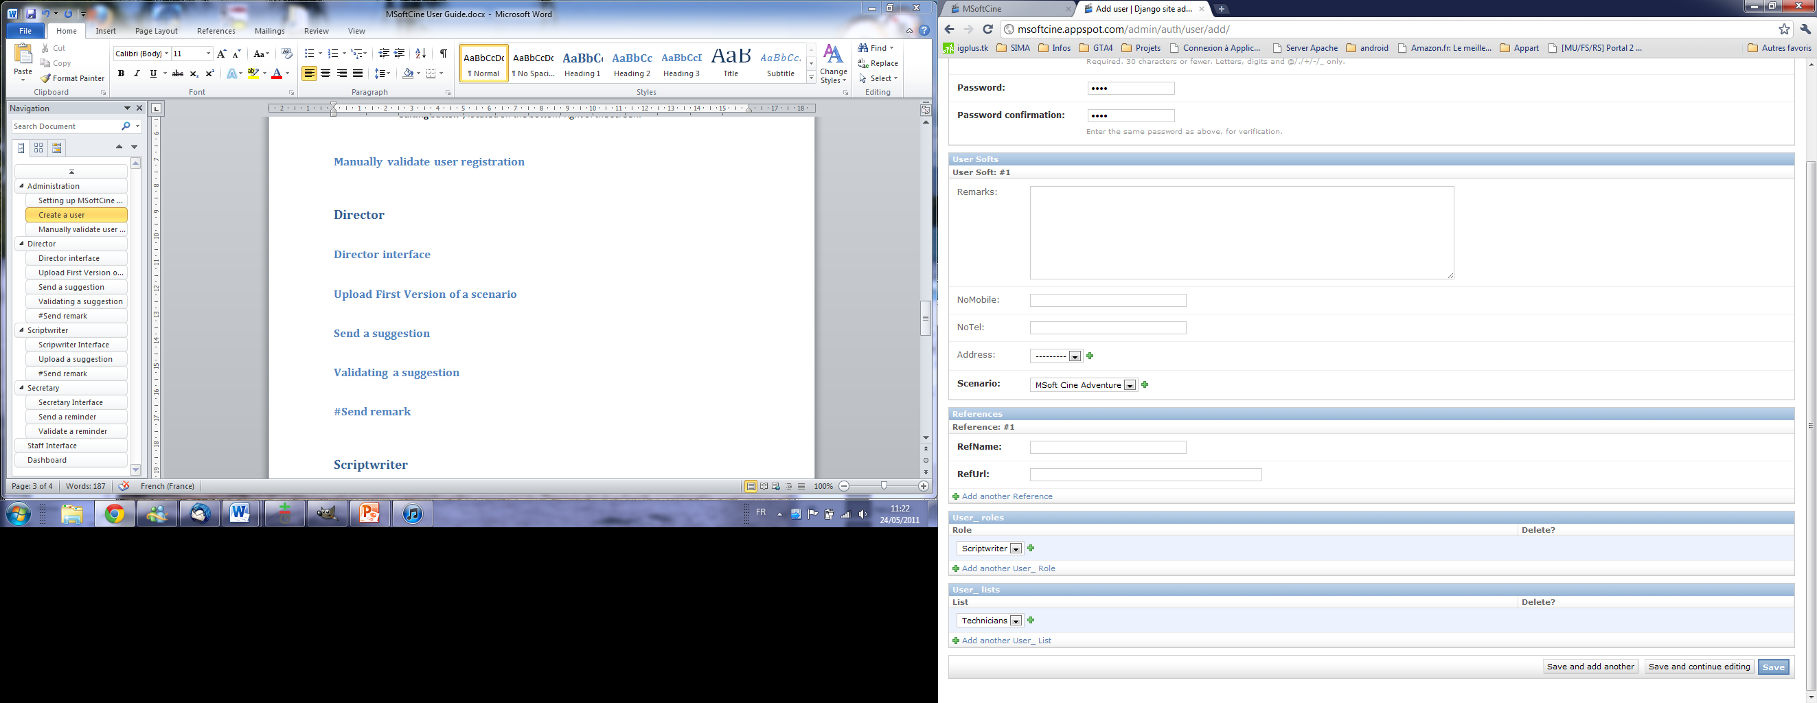

Click here to save

Subscribe the user to a notification list

The user’s role during the film shoot

The scenario corresponding to the user

1. Fill In the fields “**Email address**”, “**First name**” and “**Last Name**”. If you want to give the concerned user an access to the administration interface, check “**Superuser status**”. Then, click the **save button**.

## Manually validate user registration

1. Go to the **administration interface** and click on “**Registration profiles**”.



1. Click on “**Registration information for** **+ the username of the concerned user**”.
2. Replace the content of the **activation key** by **ALREADY_ACTIVATED**. Then click on **save.** It should look like this :

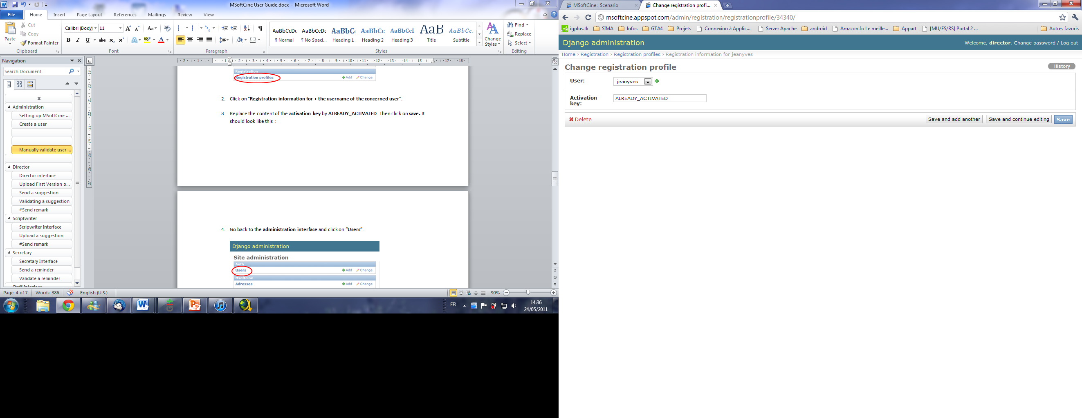

You have to change the content of this field to **ALREADY_ACTIVATED**

Click here to save

1. Go back to the **administration interface** and click on “**Users**”.



1. Click on the concerned user
2. Check “**Active**” and fill in fields named “**Scenario**”, “**First name**”, “**Last name**”and “**Role**”. Then click on the **save button**. Bold Fields are **mandatory**.

Click here to save

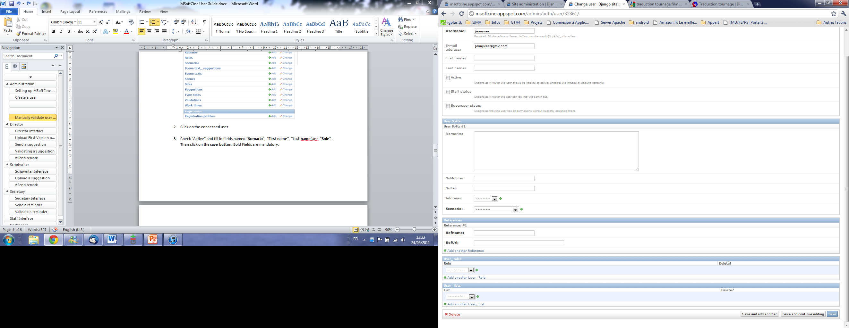

The scenario corresponding to the user

The user’s role during the film shoot

Validate user registration

Give an access to the administration interface

Subscribe the user to a notification list

# Link a user to a scenario, a role or a notification list

# Director

## Director interface

You must be logged as a director to access to this interface.

## Upload First Version of a scenario

If no scenario has been uploaded, the director can upload the first version.

1. Click on “**Upload a new scenario**”

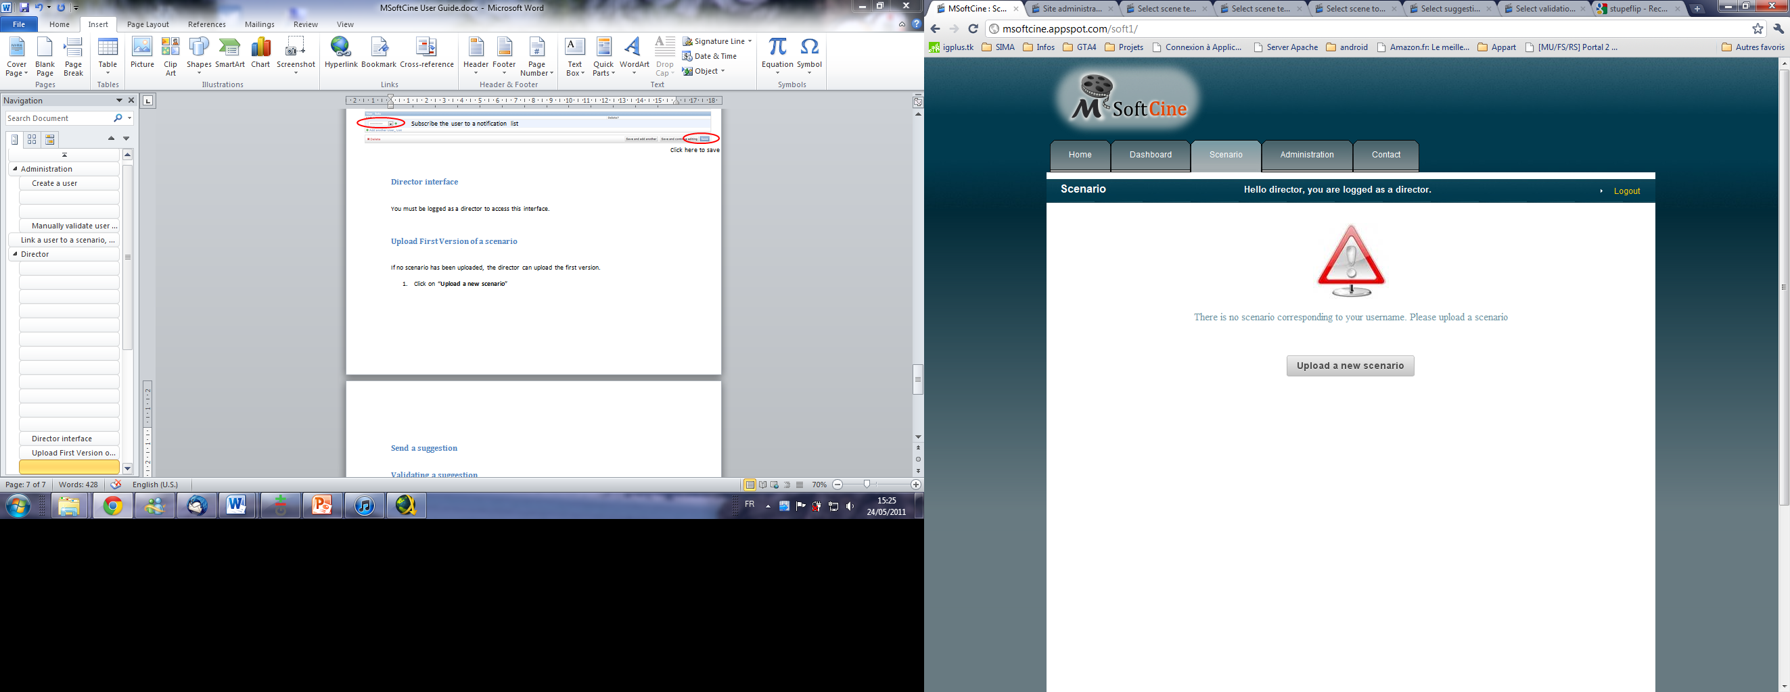

Click here to upload a new suggestion

1. Fill in the form and then click “**OK**”. The “**Scenario to upload**” field is **mandatory**.

## Send a suggestion of scenario on the first version

1. Click on “**New suggestion**”. This button is **specific** to the first **version**.

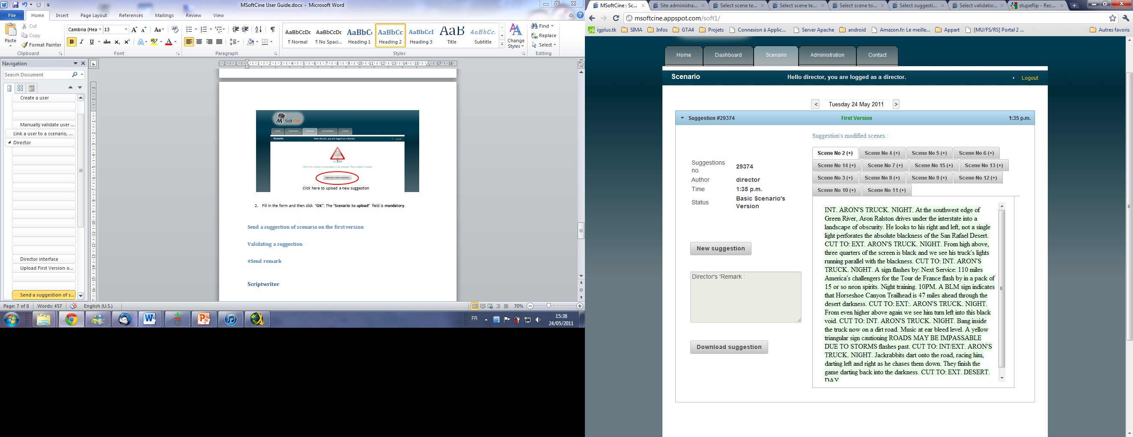

Click here to upload a suggestion

1. Fill in the form and then click on “**OK**”. The “**Scenario to upload**” field is **mandatory**.

## Validating a suggestion

1. To accept a suggestion, click on the “**Validate**” button.

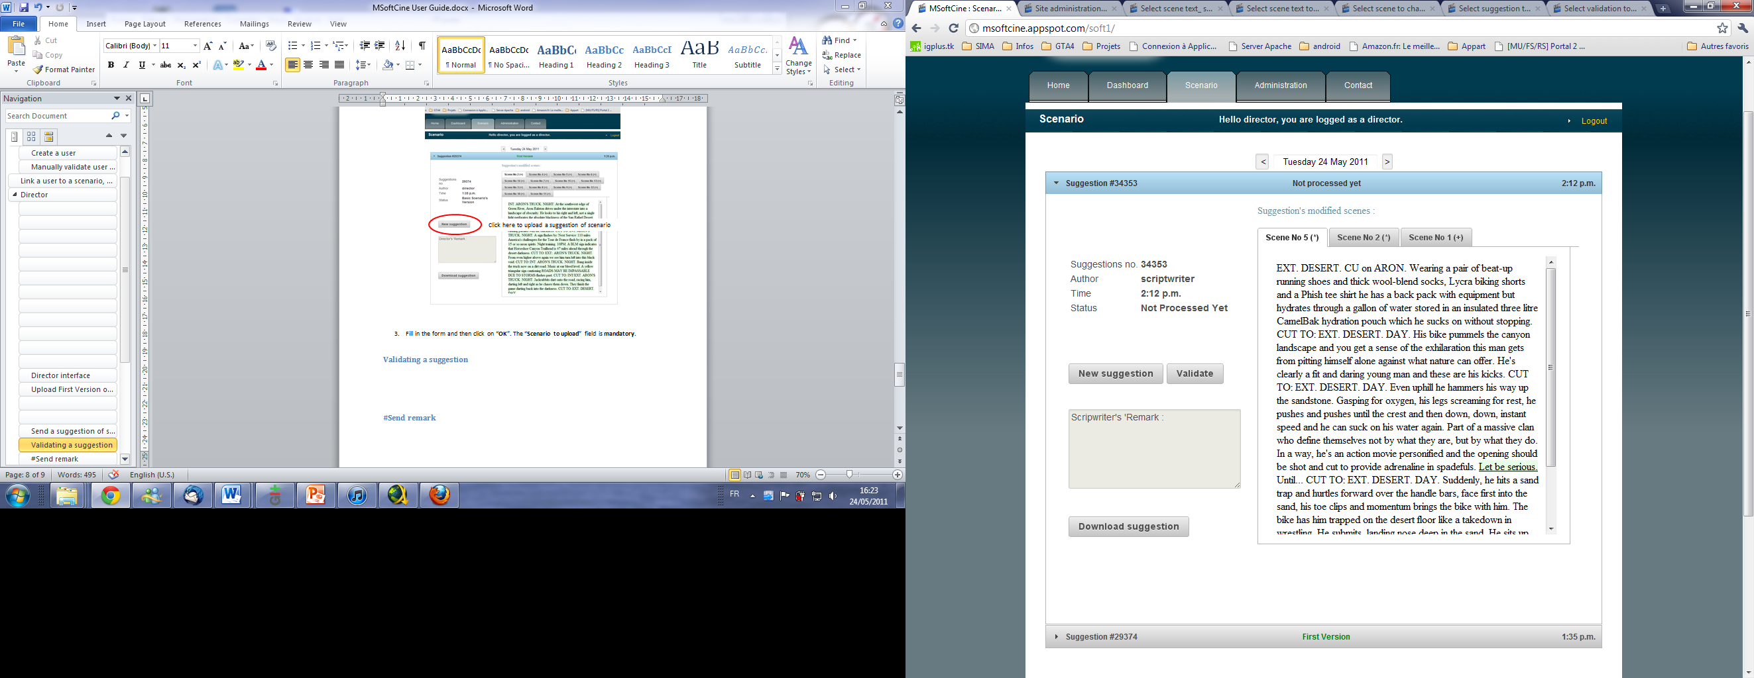

Click here to upload a suggestion

1. Fill in the form and then click on “**OK**”. **All fields are mandatory**.

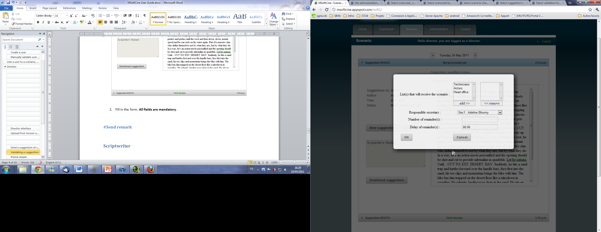

Users of the list that will be notified of the validation of a new scenario.

The secretary in charge of managing the reminders

Delay between the reminders

# Scriptwriter

## Scripwriter Interface

Browse the calendar to get previous suggestions

A brief description of the scriptwriter interface:

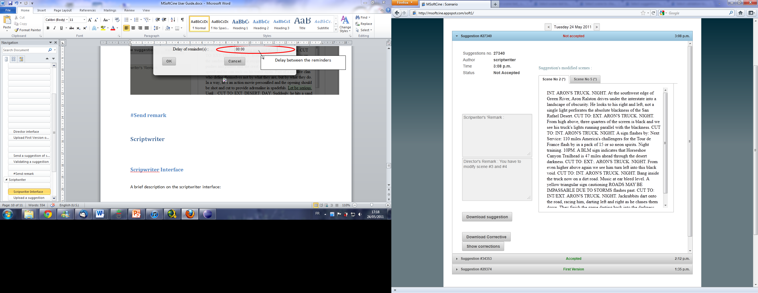

Download the suggestion (docx)

Download or show the director suggestion (docx)

Differences with the previous suggestion:

(+): New scene

(*): Modified scene

Suggestion status

## Upload a suggestion

1. Click on the button “Send a new suggestion”, located on the top-right of the screen.

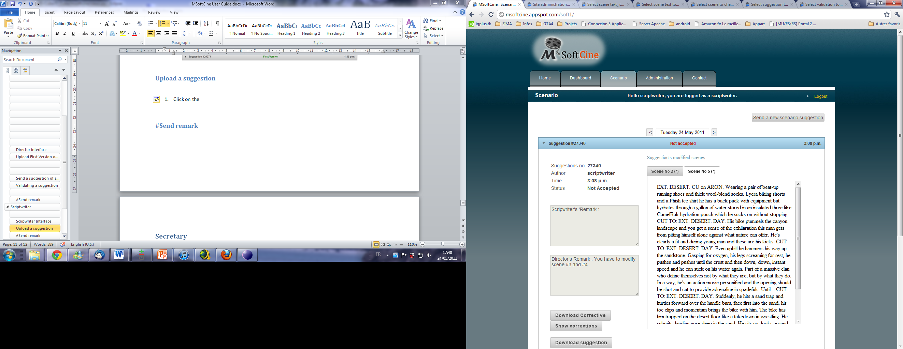

1. Fill in the form and then click “**OK**”. The “**Scenario to upload**” field is **mandatory**.

# Secretary

## Secretary Interface

A brief description of the scriptwriter interface:

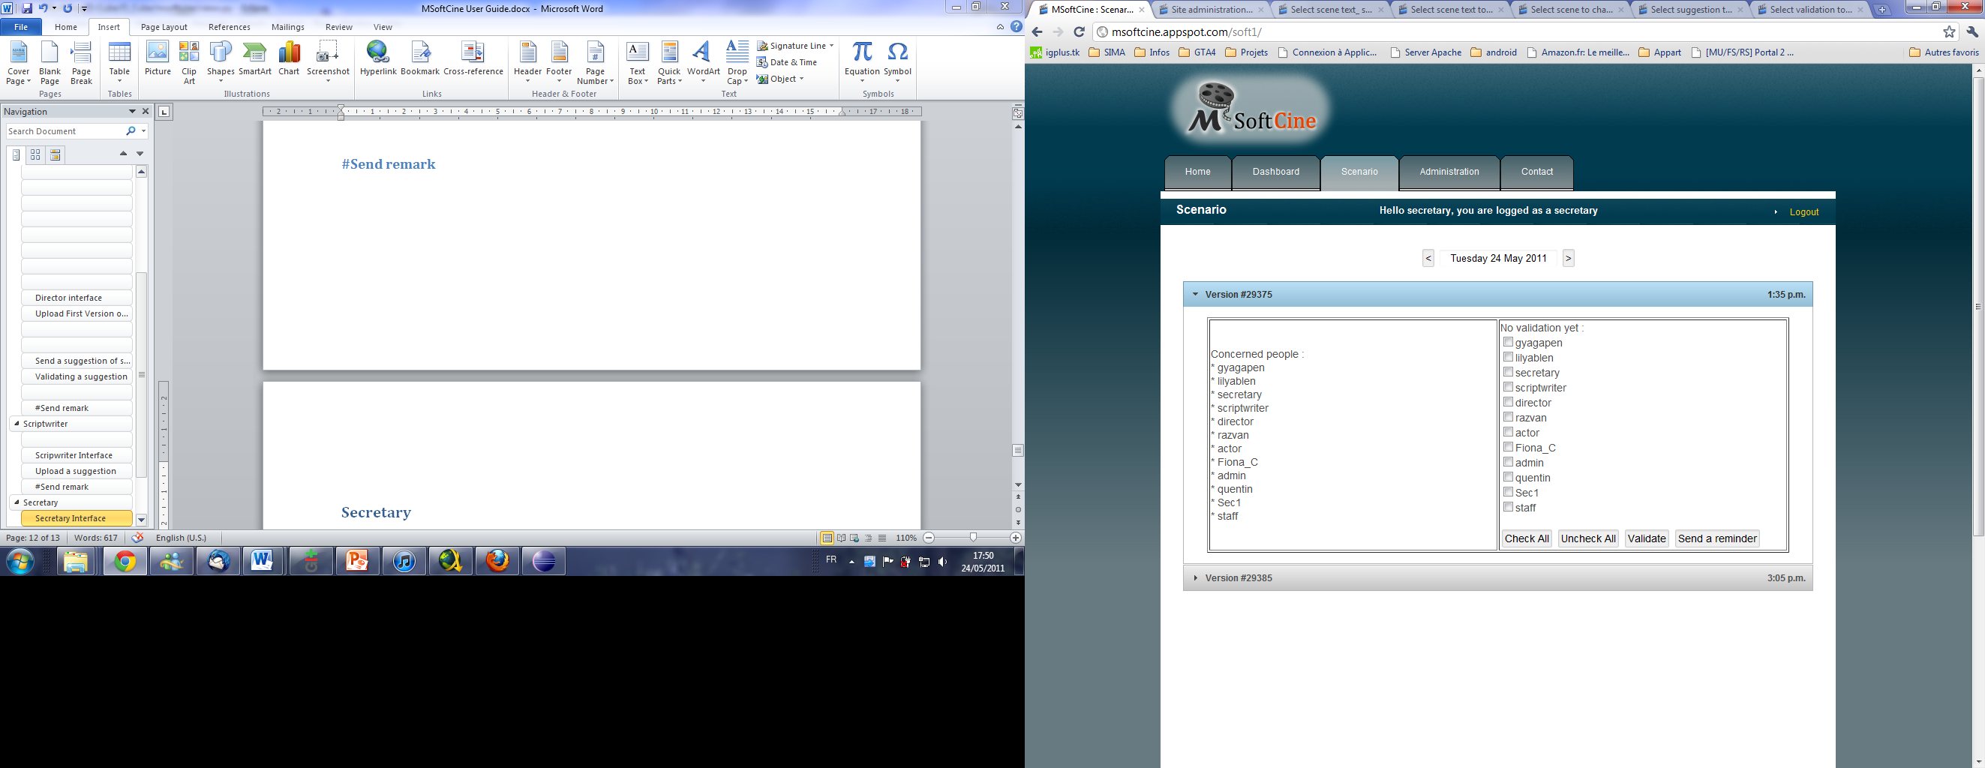

Users that didn’t confirm the reception of the new version

Notified people

Browse the calendar to get previous versions

## Send a reminder

When a reminder is sent, each user associated to a selected checkbox is notified by mail. They have to click on the link contained in the mail to validate the reception of the scenario.

To send a reminder, simply select concerned users and click on the “**Send a reminder**” button.



## Reception validation

Users may have problem to notice the reception of a new scenario. So, the secretary can manually validate the reception of a version for one or many users.

To notice reception of a scenario, simply select concerned users and click on the “**Validate**” button.



# Staff Interface

A brief description of the staff interface:

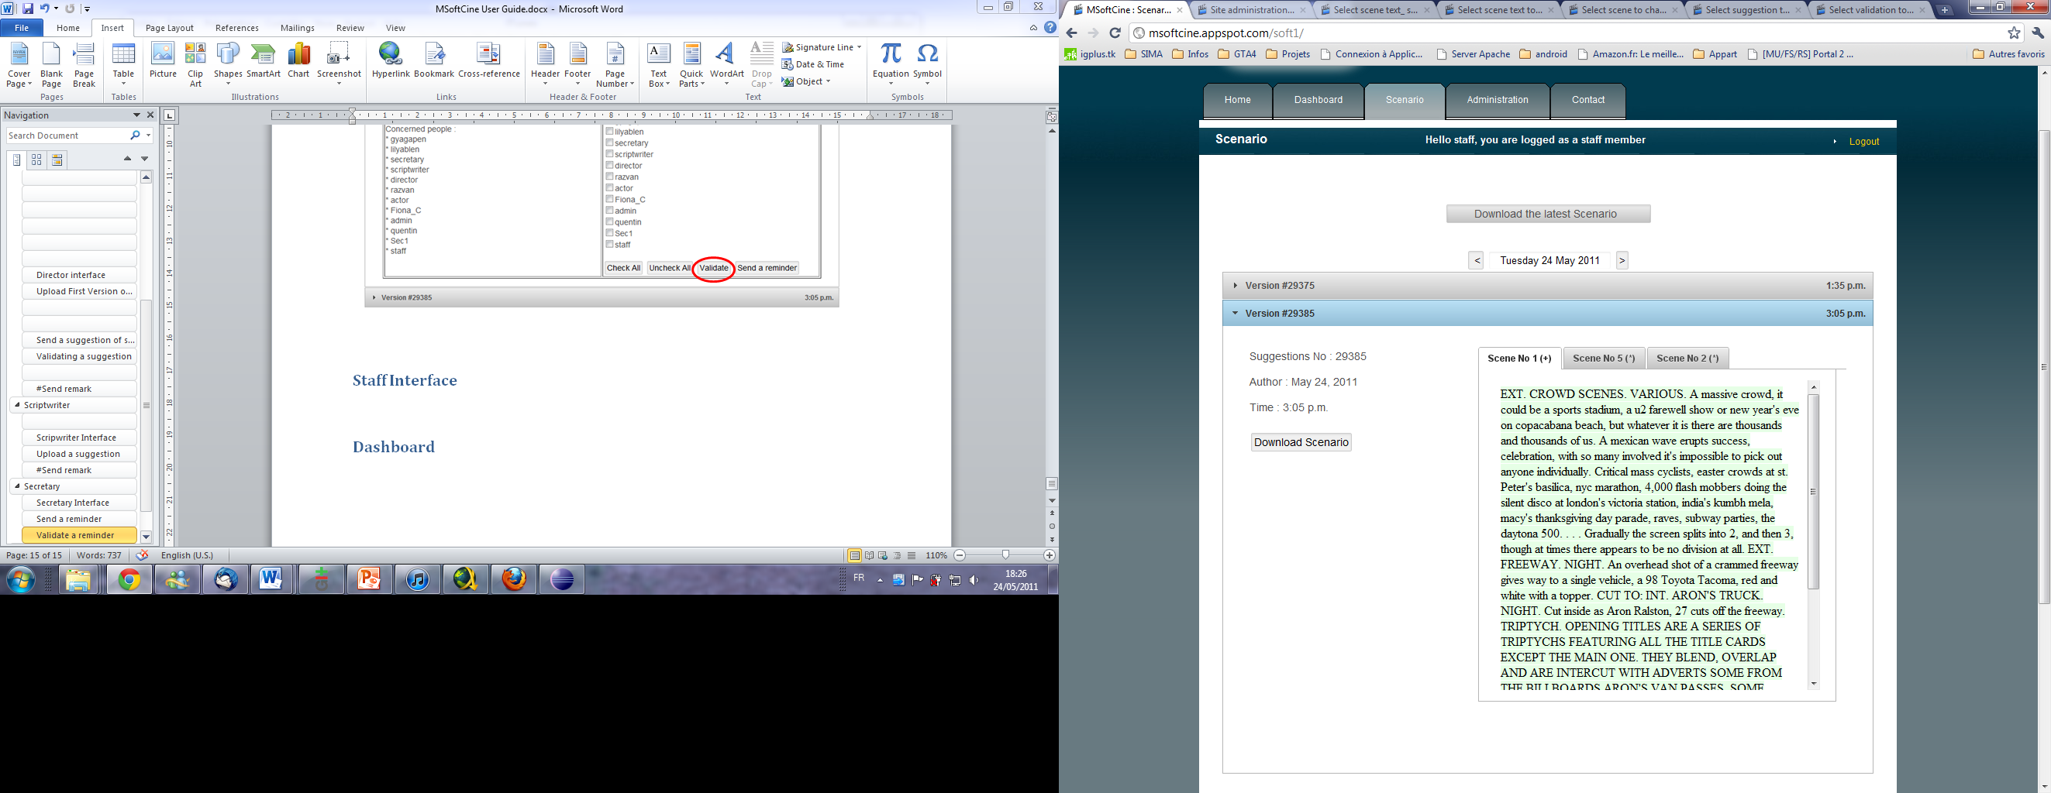

Download the latest validated scenario

Browse the calendar to get previous versions

# Dashboard

A brief description of the Dashboard interface:

Browse the calendar to get previous versions

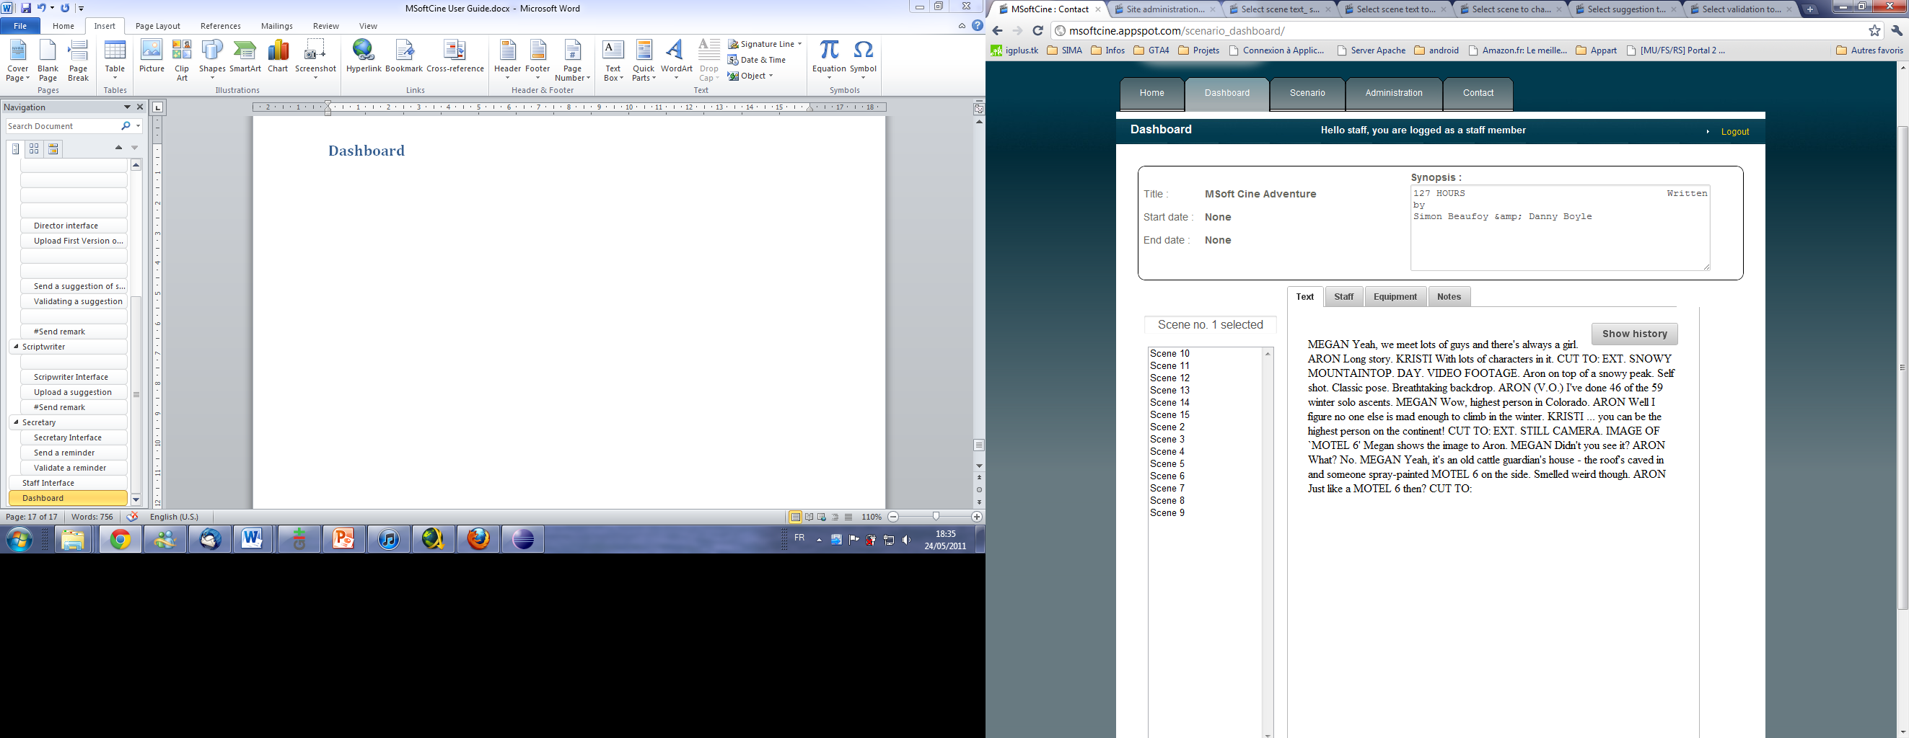

Elements linked to the scene

View all versions of this scene

The text of the selected scenes

Browse through the scenes to select one

# Contacts

This software has been developed by:

* Quentin BADUEL : baduel.quentin@gmail.com
* Fiona CASTELLI : castelli.fiona@gmail.com
* Emmanuel YAGAPEN : gyagapen@gmail.com

This project was proposed by M. Chausse (phchausse@gmail).

If you have any question or want to report a bug, please contact us.

# Glossaire

1. **Holding :**

   Un ou une holding est une société ayant pour vocation de regrouper des participations dans diverses sociétés et d'en assurer l'unité de direction.
2. **Django** :

   Django est un frameworkxvi de développement web en Python. Il repose sur l’architecture MVCxvii.

   Le but premier de Django est de faciliter la mise en œuvre de sites web complexes interfacés à des bases de données. Django peut être considéré comme une boite à outils où chaque module peut fonctionner de façon indépendante.
3. **Google App Engine** :

   Plateforme de [conception](http://fr.wikipedia.org/wiki/Programmation_Web) et d'hébergement d'[applications web](http://fr.wikipedia.org/wiki/Application_web) basée sur les [serveurs](http://fr.wikipedia.org/wiki/Serveur_informatique) de [Google](http://fr.wikipedia.org/wiki/Google).
4. **Python** :

   Python est un langage de programmation. Il favorise la programmation impérative structurée, et orientée objet. Il est doté d'un typage dynamique fort, d'une gestion automatique de la mémoire par ramasse-miettes et d'un système de gestion d'exceptions. Il est conçu pour optimiser la productivité des programmeurs en offrant des outils de haut niveau et une syntaxe simple à utiliser.
5. **HTML** :

   Format de données conçu pour représenter les pages web basé sur le principe de balises.
6. **CSS** :

   CSS (Cascading Style Sheets : feuilles de style en cascade) est un langage informatique qui sert à décrire la présentation des documents HTML.
7. **JavaScript** :

   JavaScript est un langage de programmation de scripts principalement utilisé dans les pages web interactives.
8.
9. **XML :**

   Extensible Markup Language (XML) (en français : « langage extensible de balisage ») est un langage informatique de balisage générique.
10. **Widget :**

    Widget est une contraction des mots window et gadget. Il désigne un composant d'interface graphique, un élément visuel d'une interface graphique (bouton, ascenseur, liste déroulante, etc.).
11. **Blobs :**

    « Binary Large Object ». Il s’agit d’un ensemble de données brutes volumineuses, généralement un fichier. Le format Blob permet donc aux bases de données de stocker des éléments complexes comme des fichiers textes, sons ou images.
12. **SQL :**

    SQL (sigle de Structured Query Language) est un langage informatique normalisé qui sert à effectuer des opérations sur des bases de données.
13. **IDE:**

    Un environnement de développement intégré (EDI ou IDE en anglais pour Integrated Development Environment) est un programme regroupant un ensemble d'outils pour le développement de logiciels.
14. **Internal Frame:**

    Une Internal Frame se comporte de la même façon qu’une page web classique à la différence près qu’elle s’affiche dans une zone réduite en tant qu’élément d’une vraie page.
15. **Many To Many** :

    En base de données, une relation « Many To Many » (plusieurs à plusieurs) est une realtion qui concerne deux objets A et B. A est lié à plusieurs objets B et B est lié à plusieurs objets A.

    xvi**Framework**:

    En programmation informatique, un framework est un kit de composants logiciels structurels, qui servent à créer les fondations ainsi que les grandes lignes de tout ou partie d'un logiciel (architecture).

    Les frameworks sont utilisés pour modeler l'architecture des logiciels applicatifs, des applications web et des composants logiciels.

    xvii**MVC**:

    Le Modèle-Vue-Contrôleur (en abrégé MVC, de l'anglais Model-View-Controller) est une architecture et une méthode de conception qui organise l'interface homme-machine (IHM) d'une application logicielle.